附件01
息县人民政府
关于划定县境淮河河道管理范围的公告
依据《防洪法》、《河道管理条例》和《河南省<河道管理条例>实施办法》，划定了息县县境淮河河道（月儿湾村至长陵村）管理范围。现公告如下：
淮河河道（月儿湾村至长陵村）管理范围划定表
河流名称 | 起点位置 | 终点位置 | 长度 | 管理范围 | 保护  范围
淮河 | 月儿湾村  （0+000） | 长陵村  （71+265） | 71.265千米 | 无堤防段：按20年一遇洪水位确定。洪水位在河口以内时，为距现状河口线20m划定；洪水位超出河口时，为距洪水位与地面线交线外延5m划定。  有堤防段：距背河堤脚线8m划定。 | 有堤防段：距背河堤侧管理范围线外延50m内的地带。
附：淮河河道（月儿湾村至长陵村）管理范围线公示图

息县人民政府
2019年12月10日
淮河河道管理与保护范围线公示图
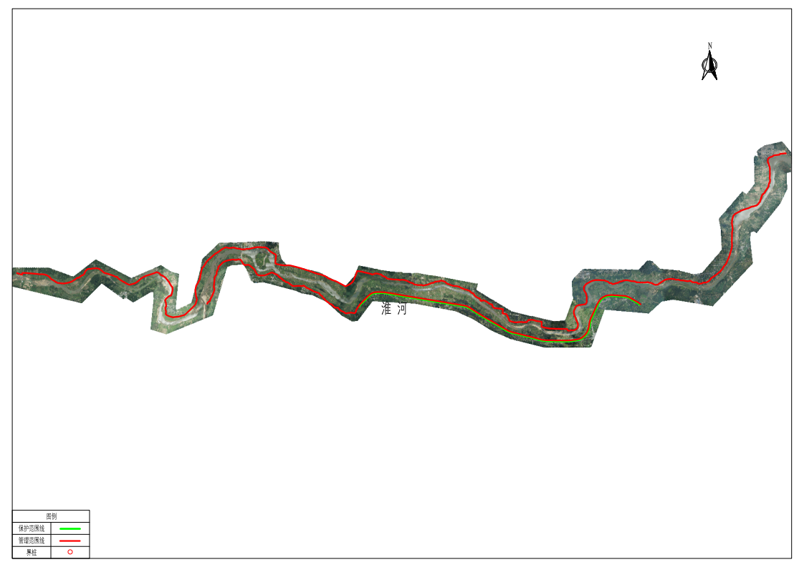

附件02
息县人民政府
关于划定县境淮河故道河道管理范围的公告
依据《防洪法》、《河道管理条例》和《河南省<河道管理条例>实施办法》，划定了息县县境淮河故道河道（丁店村至入淮口）管理范围。现公告如下：
淮河故道河道（丁店村至入淮口）管理范围划定表
河流名称 | 起点位置 | 终点位置 | 长度 | 管理范围 | 保护范围
淮河故道 | 丁店村  （0+000） | 入淮口  （37+796） | 37.796千米 | 无堤防段：按20年一遇洪水位确定。洪水位在河口以内时，为距现状河口线20m划定；洪水位超出河口时，为距洪水位与地面线交线外延5m划定。  有堤防段：距背河堤脚线8m划定。 | 有堤防段：距背河堤侧管理范围线外延50m内的地带。
附：淮河故道河道（丁店村至入淮口）管理范围线公示图

息县人民政府
2019年12月10日
淮河故道管理与保护范围线公示图
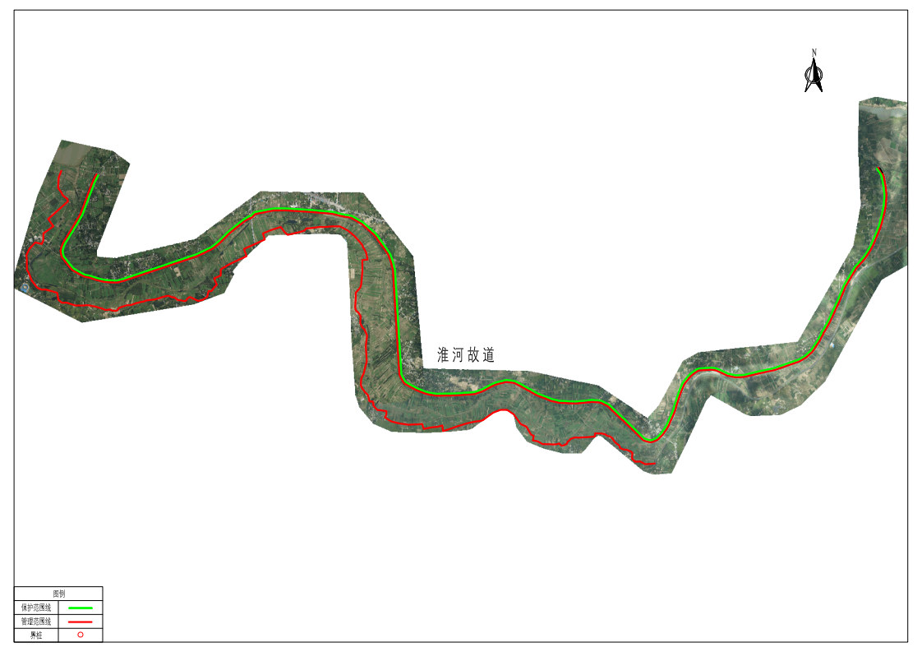

附件03
息县人民政府
关于划定县境泥河河道管理范围的公告

依据《防洪法》、《河道管理条例》和《河南省<河道管理条例>实施办法》，划定了息县县境泥河河道（淮阳高速至入淮口）管理范围。现公告如下：
泥河河道（淮内高速至入淮口）管理范围划定表
河流名称 | 起点位置 | 终点位置 | 长度 | 管理范围
泥河 | 淮内高速  （0+000） | 入淮口  （37+993） | 37.993千米 | 按5年一遇除涝水位确定。除涝水位在河口线以内时，为距现状河口线8米划定；除涝水位超出河口时，为距除涝水位线与地面交线外延3米划定。
附：泥河河道（淮内高速至入淮口）管理范围线公示图

息县人民政府
2019年12月10日
泥河河道管理与保护范围线公示图
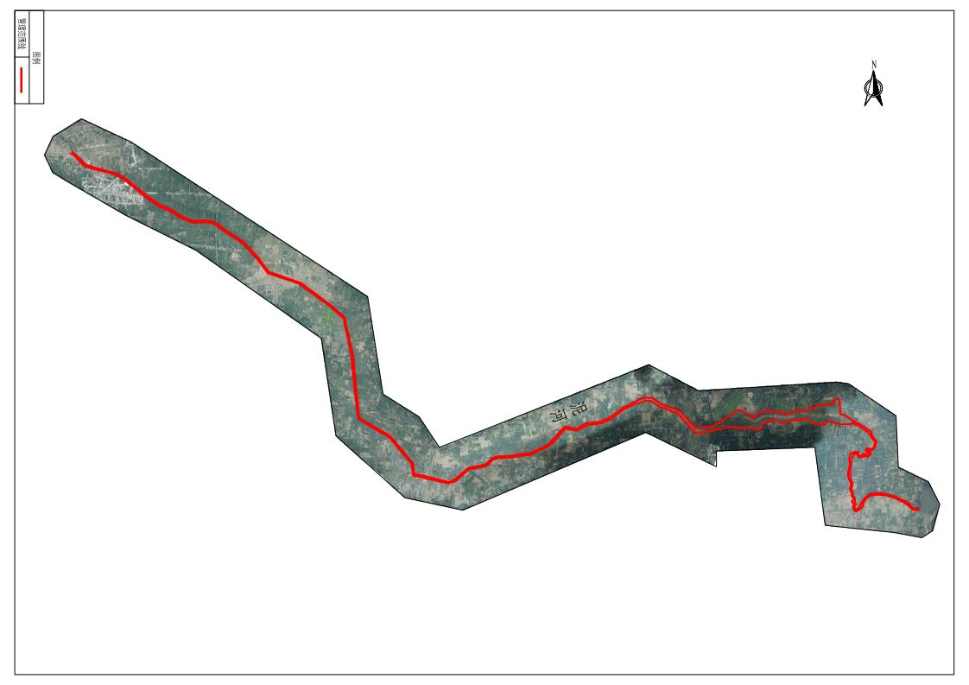

附件04
息县人民政府
关于划定县境范港河道管理范围的公告

依据《防洪法》、《河道管理条例》和《河南省<河道管理条例>实施办法》，划定了息县县境范港河道（入息县处至入淮口）管理范围。现公告如下：
范港河道（入息县处至入淮口）管理范围划定表
河流名称 | 起点位置 | 终点位置 | 长度 | 管理范围
范港 | 入息县处  （0+000） | 入淮口  （8+704） | 8.704千米 | 按5年一遇除涝水位确定。除涝水位在河口线以内时，为距现状河口线8米划定；除涝水位超出河口时，为距除涝水位线与地面交线外延3米划定。
附：范港河道（入息县处至入淮口）管理范围线公示图

息县人民政府
2019年12月10日

范港河道管理范围线公示图
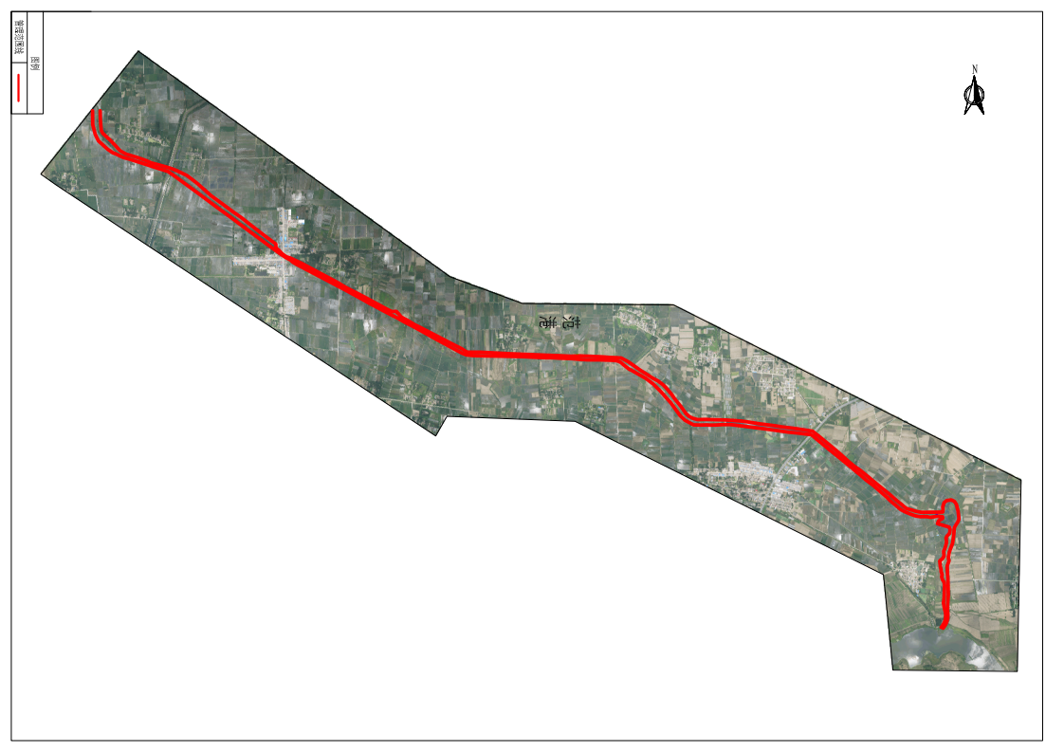

附件05
息县人民政府
关于划定县境临河港河道管理范围的公告

依据《防洪法》、《河道管理条例》和《河南省<河道管理条例>实施办法》，划定了息县县境临河港河道（张楼村至入淮口）管理范围。现公告如下：
临河港河道（张楼村至入淮口）管理范围划定表
河流名称 | 起点位置 | 终点位置 | 长度 | 管理范围
临河港 | 张楼村  （0+000） | 入淮口  （8+942） | 8.942千米 | 按5年一遇除涝水位确定。除涝水位在河口线以内时，为距现状河口线8米划定；除涝水位超出河口时，为距除涝水位线与地面交线外延3米划定。
附：临河港河道（张楼村至入淮口）管理范围线公示图

息县人民政府
2019年12月10日

临河港河道管理范围线公示图
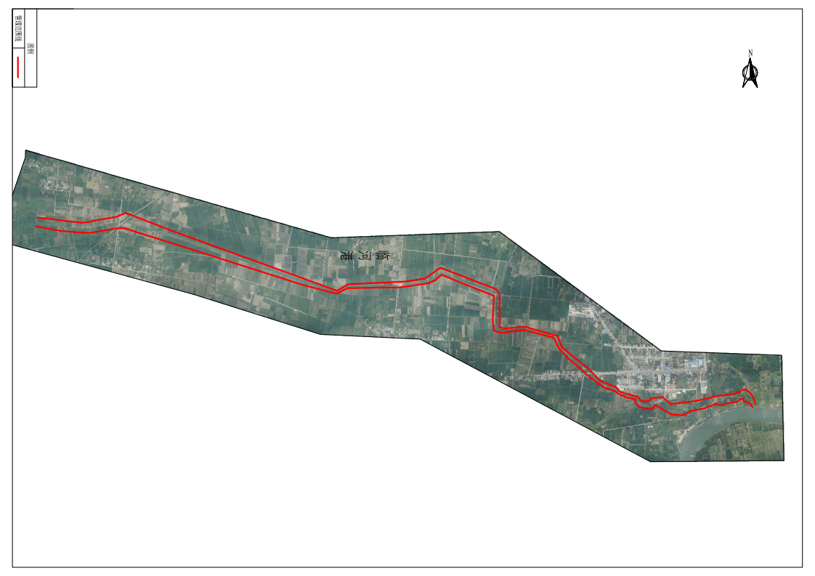

附件06
息县人民政府
关于划定县境寨河河道管理范围的公告

依据《防洪法》、《河道管理条例》和《河南省<河道管理条例>实施办法》，划定了息县县境寨河河道（入息县处至入淮河故道口）管理范围。现公告如下：
寨河河道（入息县处至入淮河故道口）管理范围划定表
河流名称 | 起点位置 | 终点位置 | 长度 | 管理范围
寨河 | 入息县处  （0+000） | 入淮河故道口  （11+816） | 11.816千米 | 按5年一遇除涝水位确定。除涝水位在河口线以内时，为距现状河口线8米划定；除涝水位超出河口时，为距除涝水位线与地面交线外延3米划定。
附：寨河河道（入息县处至入淮河故道口）管理范围线公示图

息县人民政府
2019年12月10日

寨河河道管理范围线公示图
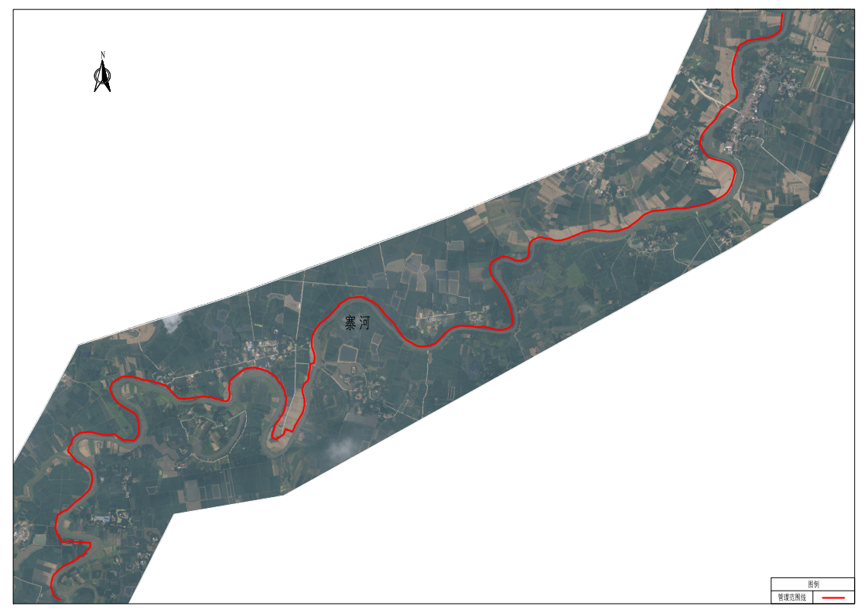

附件07
息县人民政府
关于划定县境清水河河道管理范围的公告

依据《防洪法》、《河道管理条例》和《河南省<河道管理条例>实施办法》，划定了息县县境清水河河道（入息县处至入淮口）管理范围。现公告如下：
清水河河道（入息县处至入淮口）管理范围划定表
河流名称 | 起点位置 | 终点位置 | 长度 | 管理范围
清水河 | 入息县处  （0+000） | 入淮口  （24+177） | 24.177千米 | 按5年一遇除涝水位确定。除涝水位在河口线以内时，为距现状河口线8米划定；除涝水位超出河口时，为距除涝水位线与地面交线外延3米划定。
附：清水河河道（入息县处至入淮口）管理范围线公示图

息县人民政府
2019年12月10日

清水河河道管理与保护范围线公示图
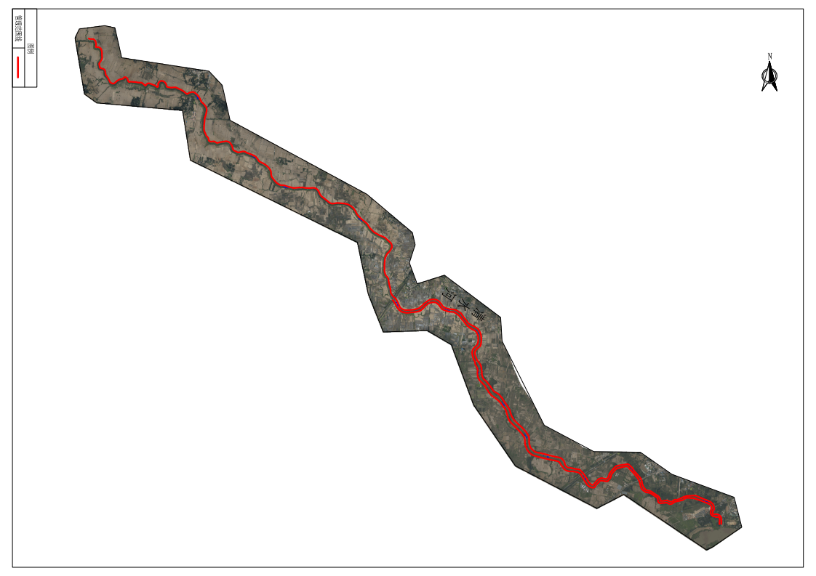

附件08
息县人民政府
关于划定县境澺河河道管理范围的公告

依据《防洪法》、《河道管理条例》和《河南省<河道管理条例>实施办法》，划定了息县县境澺河河道（柳围孜村至入淮口）管理范围。现公告如下：
澺河河道（柳围孜村至入淮口）管理范围划定表
河流名称 | 起点位置 | 终点位置 | 长度 | 管理范围
澺河 | 柳围孜村  （0+000） | 入淮口  （34+102） | 34.102千米 | 按5年一遇除涝水位确定。除涝水位在河口线以内时，为距现状河口线8米划定；除涝水位超出河口时，为距除涝水位线与地面交线外延3米划定。
附：澺河河道（柳围孜村至入淮口）管理范围线公示图

息县人民政府
2019年12月10日

澺河河道管理与保护范围线公示图
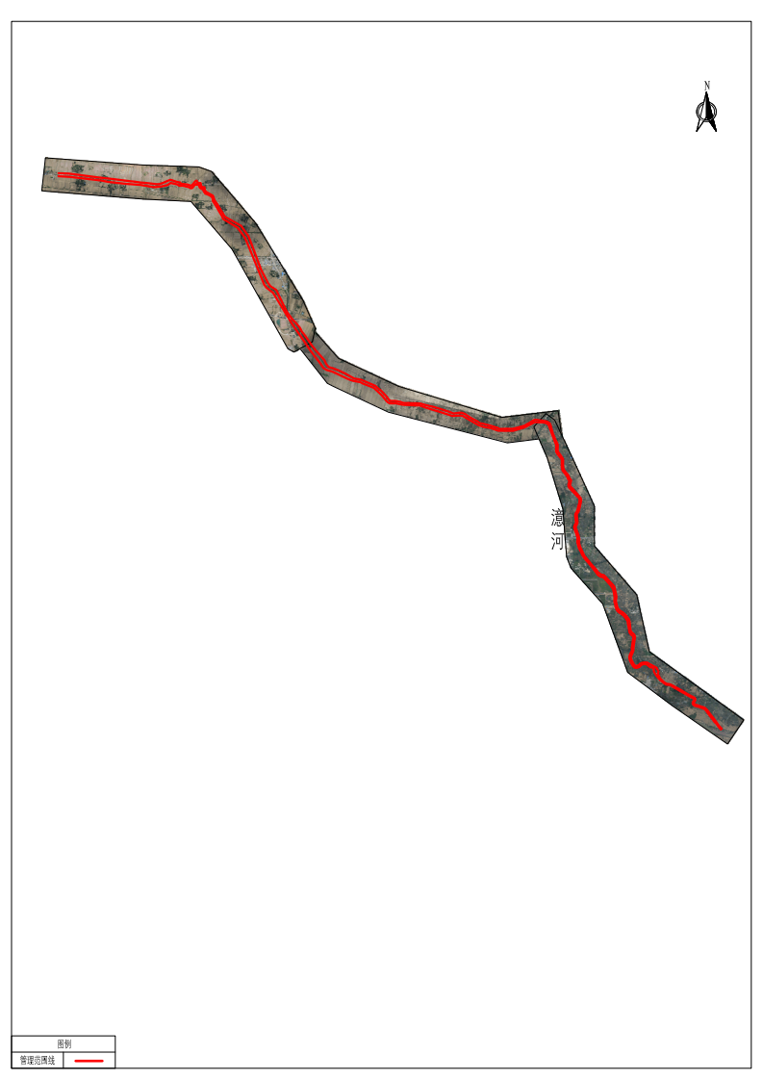

附件09
息县人民政府
关于划定县境竹竿河河道管理范围的公告

依据《防洪法》、《河道管理条例》和《河南省<河道管理条例>实施办法》，划定了息县县境竹竿河河道（入息县处至入淮口）管理范围。现公告如下：
竹竿河河道（入息县处至入淮口）管理范围划定表
河流名称 | 起点位置 | 终点位置 | 长度 | 管理范围
竹竿河 | 入息县处  （0+000） | 入淮口  （15+597） | 15.597千米 | 按5年一遇除涝水位确定。除涝水位在河口线以内时，为距现状河口线8米划定；除涝水位超出河口时，为距除涝水位线与地面交线外延3米划定。
附：竹竿河河道（入息县处至入淮口）管理范围线公示图

息县人民政府
2019年12月9日

竹竿河河道管理范围线公示图
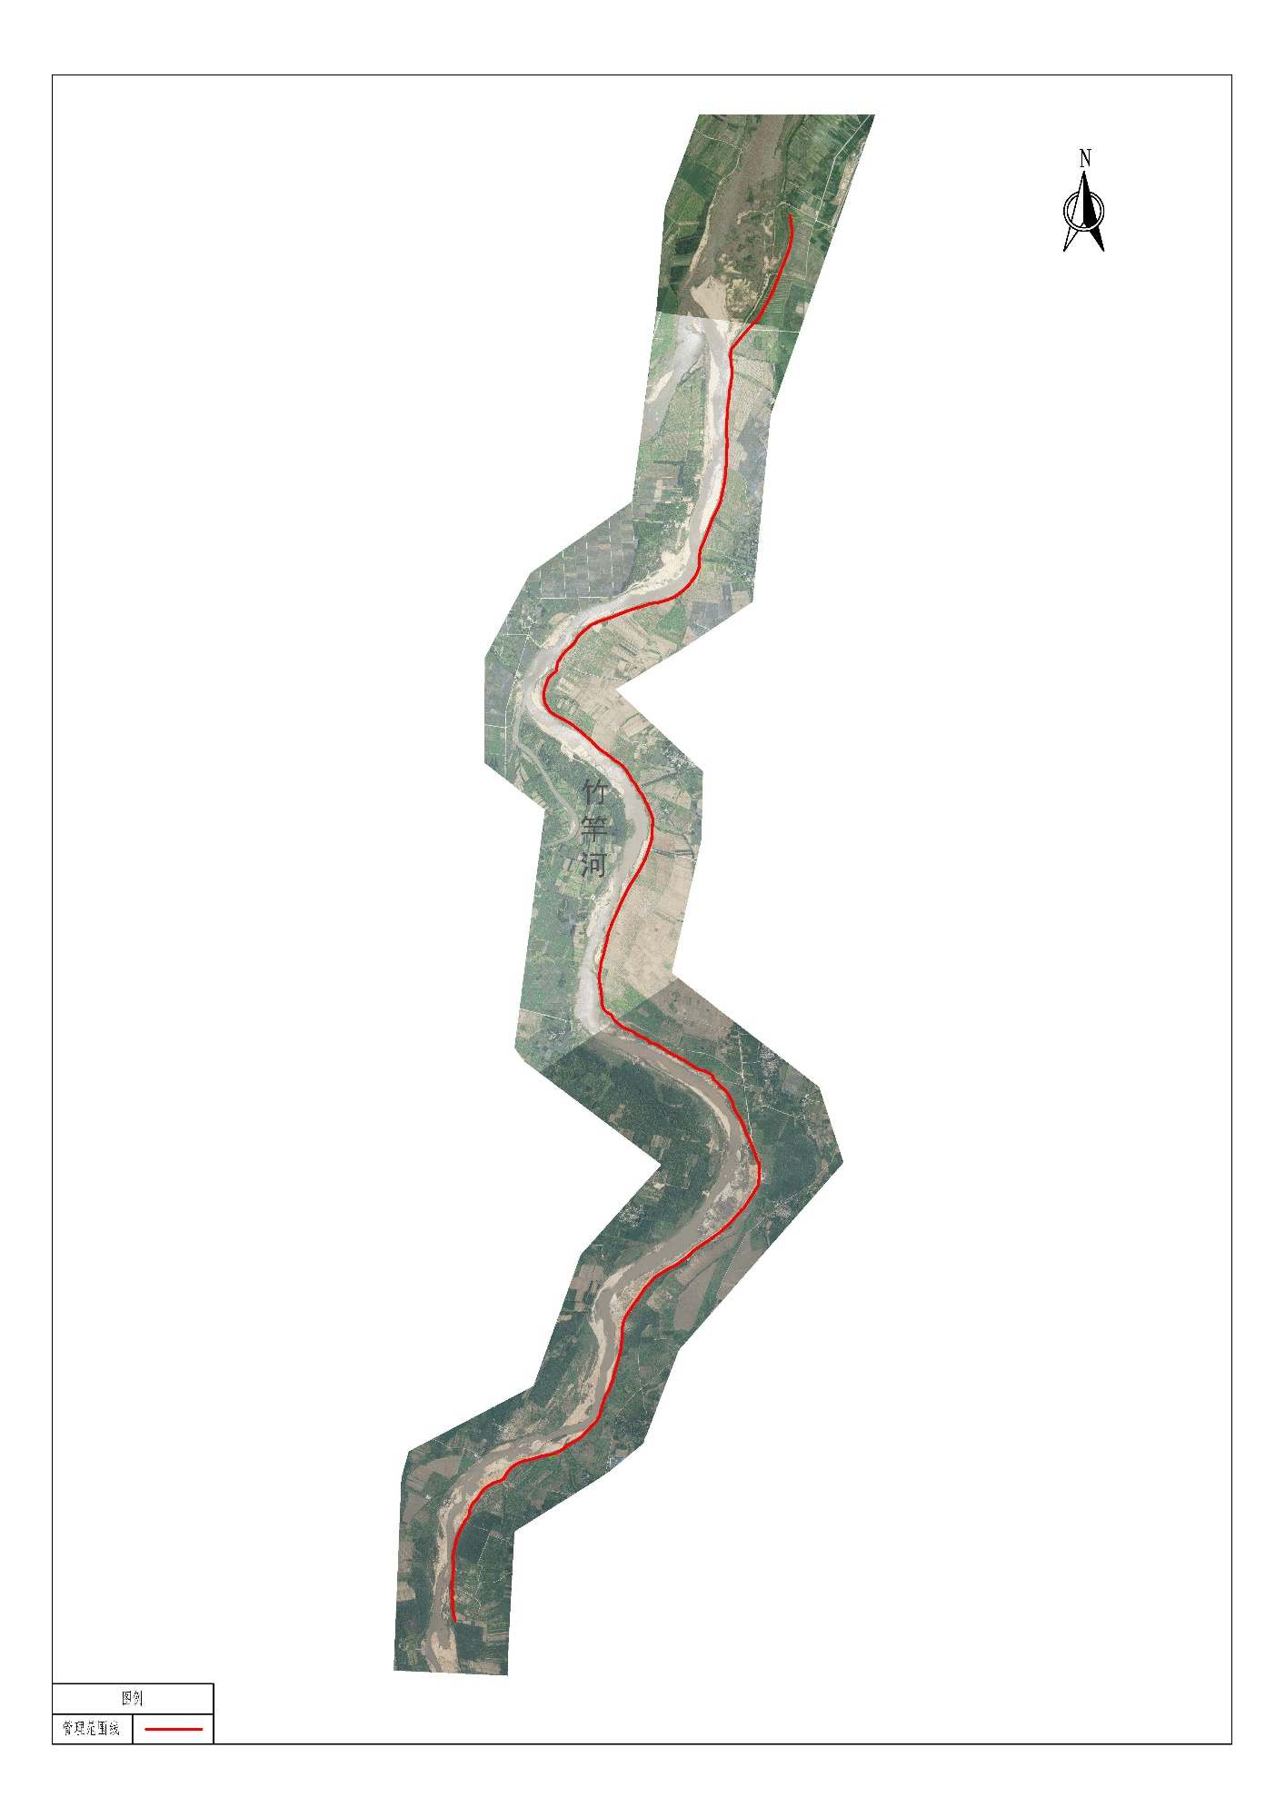

附件10
息县人民政府
关于划定县境闾河河道管理范围的公告

依据《防洪法》、《河道管理条例》和《河南省<河道管理条例>实施办法》，划定了息县县境闾河河道（入息县处至入淮口）管理范围。现公告如下：
闾河河道（入息县处至入淮口）管理范围划定表
河流名称 | 起点位置 | 终点位置 | 长度 | 管理范围 | 保护范围
闾河 | 入息县处  （0+000） | 入淮口  （50+526） | 50.526千米 | 有堤防河段，按距背河堤堤脚线5米划定；无堤防河段，按现状河口线外延8米划定。 | 距背河堤侧管理范围线外延30米内的地带
附：闾河河道（入息县处至入淮口）管理范围线公示图

息县人民政府
2019年12月10日

闾河河道管理与保护范围线公示图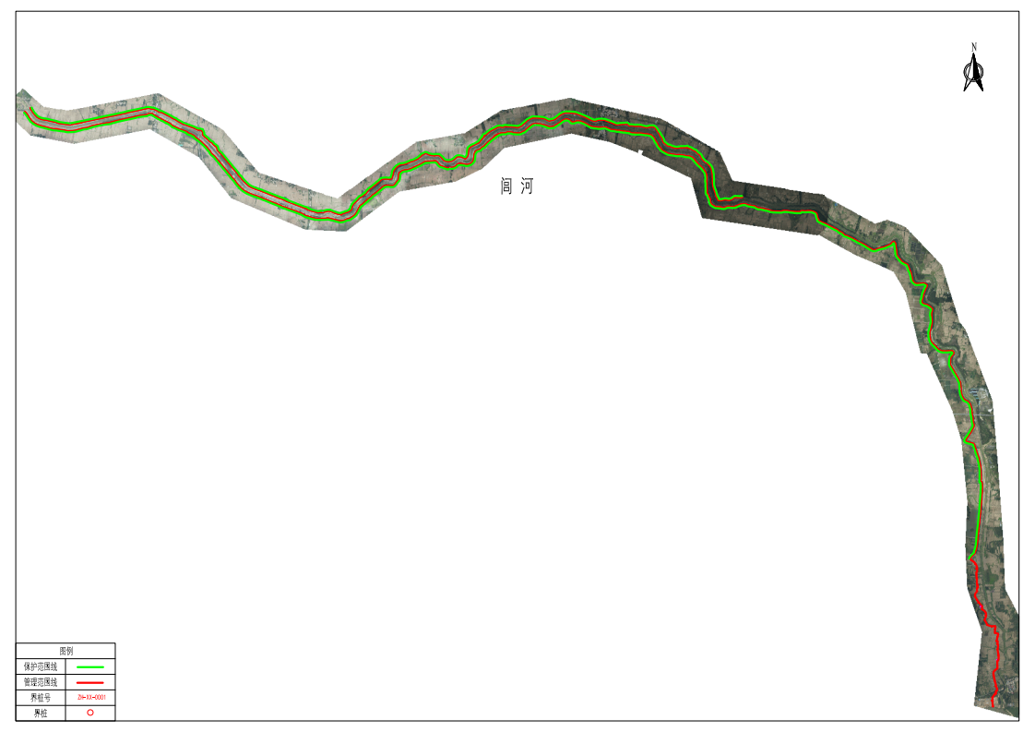

附件11
息县人民政府
关于划定县境运粮河河道管理范围的公告

依据《防洪法》、《河道管理条例》和《河南省<河道管理条例>实施办法》，划定了息县县境运粮河河道（郑乡村至入淮河故道口）管理范围。现公告如下：
运粮河河道（郑乡村至入淮河故道口）管理范围划定表
河流名称 | 起点位置 | 终点位置 | 长度 | 管理范围
运粮河 | 郑乡村  （0+000） | 入淮河故道口  （19+897） | 19.897千米 | 按5年一遇除涝水位确定。除涝水位在河口线以内时，为距现状河口线8米划定；除涝水位超出河口时，为距除涝水位线与地面交线外延3米划定。
附：运粮河河道（郑乡村至入淮河故道口）管理范围线公示图

息县人民政府
2019年12月10日

运粮河河道管理与保护范围线公示图
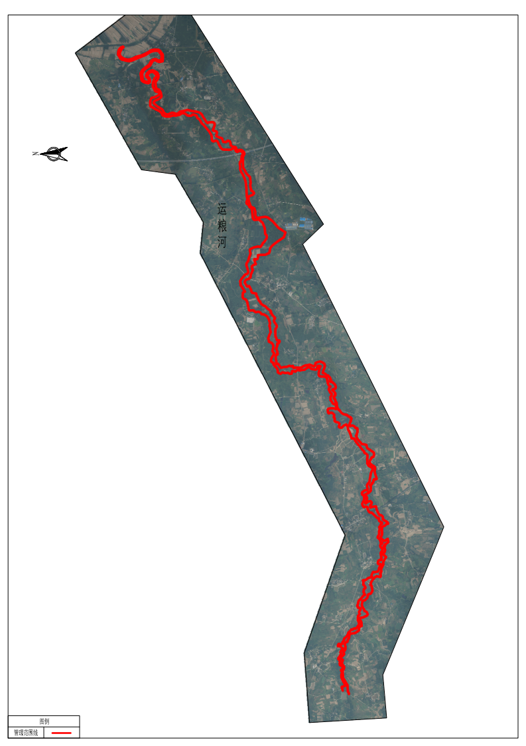

附件12
息县人民政府
关于划定县境乌龙港河道管理范围的公告

依据《防洪法》、《河道管理条例》和《河南省<河道管理条例>实施办法》，划定了息县县境乌龙港河道（小裴庄至入泥河口）管理范围。现公告如下：
乌龙港河道（小裴庄至入泥河口）管理范围划定表
河流名称 | 起点位置 | 终点位置 | 长度 | 管理范围
乌龙港 | 小裴庄  （0+000） | 入泥河口  （30+920） | 30.920千米 | 按5年一遇除涝水位确定。除涝水位在河口线以内时，为距现状河口线5米划定；除涝水位超出河口时，为距除涝水位线与地面交线外延3米划定。
附：乌龙港河道（小裴庄至入泥河口）管理范围线公示图

息县人民政府
2019年12月10日

乌龙港河道管理与保护范围线公示图
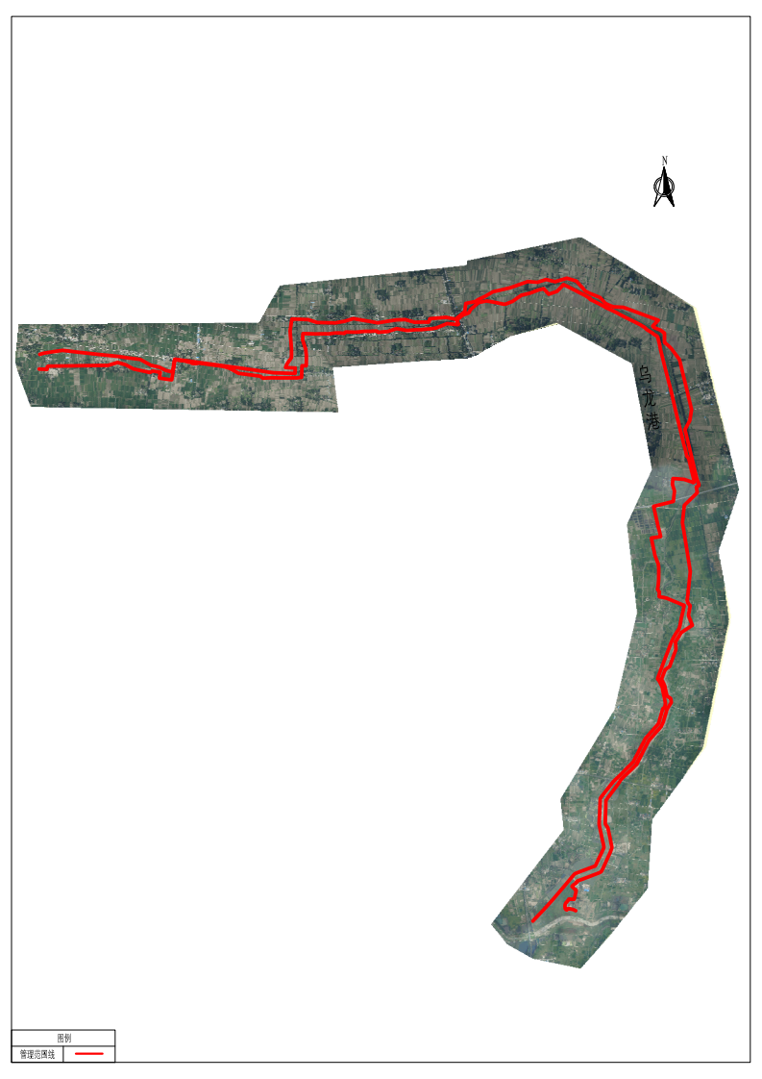

附件13
息县人民政府
关于划定县境金河沟河道管理范围的公告

依据《防洪法》、《河道管理条例》和《河南省<河道管理条例>实施办法》，划定了息县县境金河沟河道（金河沟水库坝至入寨河口）管理范围。现公告如下：
金河沟河道（金河沟水库坝至入寨河口）管理范围划定表
河流名称 | 起点位置 | 终点位置 | 长度 | 管理范围
金河沟 | 金河沟水库坝  （0+000） | 入寨河口  （17+405） | 17.405千米 | 按5年一遇除涝水位确定。除涝水位在河口线以内时，为距现状河口线5米划定；除涝水位超出河口时，为距除涝水位线与地面交线外延3米划定。
附：金河沟河道（金河沟水库坝至入寨河口）管理范围线公示图

息县人民政府
2019年12月10日

金河沟河道管理与保护范围线公示图
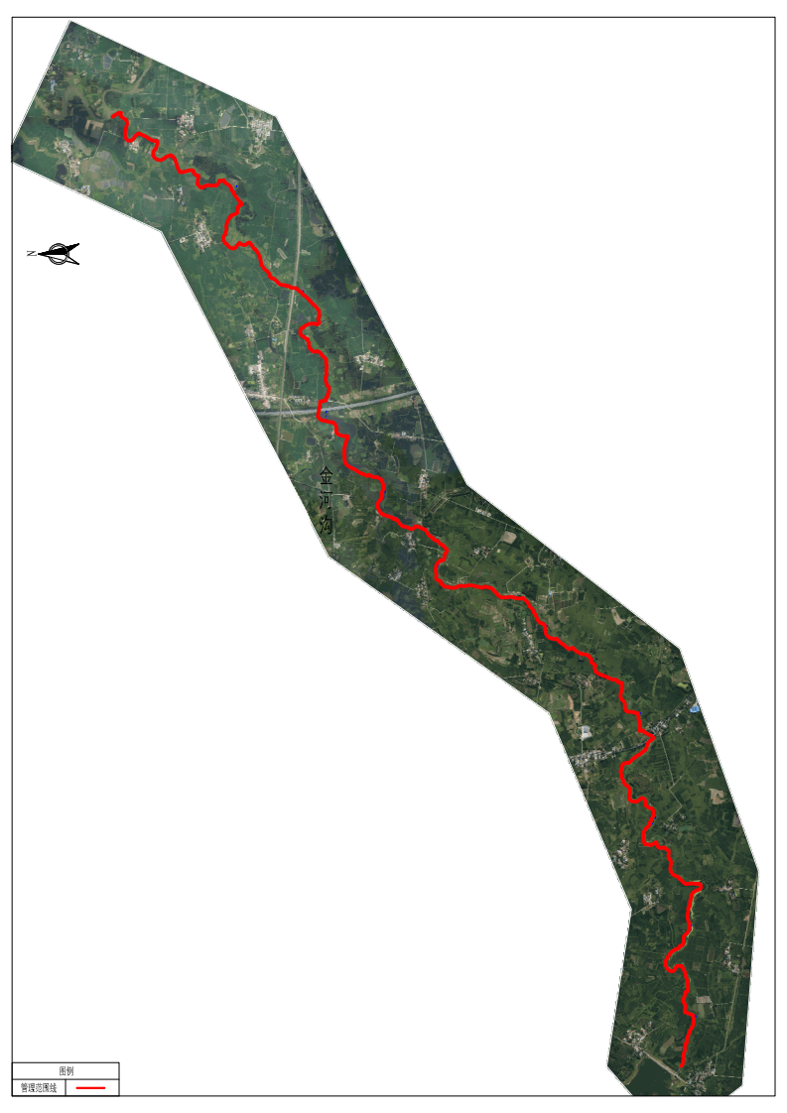

附件14
息县人民政府
关于划定县境马步港河道管理范围的公告

依据《防洪法》、《河道管理条例》和《河南省<河道管理条例>实施办法》，划定了息县县境马步港河道（杨店乡龙庙村至入泥河口）管理范围。现公告如下：
马步港河道（龙庙村至入泥河口）管理范围划定表
河流名称 | 起点位置 | 终点位置 | 长度 | 管理范围
马步港 | 龙庙村  （0+000） | 入泥河口  （12+410） | 12.410千米 | 按5年一遇除涝水位确定。除涝水位在河口以内时，为距现状河口线5米划定；除涝水位超出河口时，为距除涝水位线与地面交线外延3米划定。
附：马步港河道（龙庙村至入泥河口）管理范围线公示图

息县人民政府
2019年12月10日

马步港河道管理与保护范围线公示图
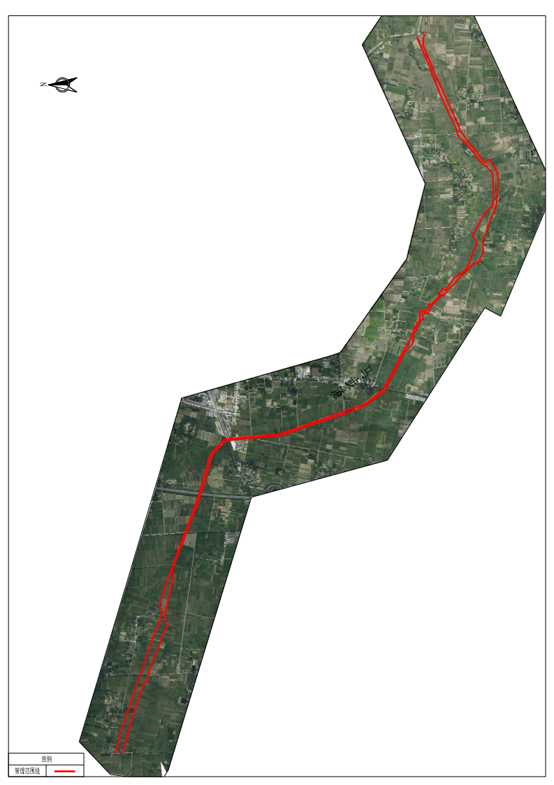

附件15
息县人民政府
关于划定县境孟店孜港河道管理范围的公告

依据《防洪法》、《河道管理条例》和《河南省<河道管理条例>实施办法》，划定了息县县境孟店孜港河道（路口乡魏庄村至入澺河口）管理范围。现公告如下：
孟店孜港河道（魏庄村至入澺河口）管理范围划定表
河流名称 | 起点位置 | 终点位置 | 长度 | 管理范围
孟店孜港 | 魏庄村  （0+000） | 入澺河口  （12+862） | 12.862千米 | 按距5年一遇除涝水位确定。除涝水位在河口以内时，为距现状河口线5米划定；除涝水位超出河口时，为距除涝水位线与地面交线外延3米划定。
附：孟店孜港河道（魏庄村至入澺河口）管理范围线公示图

息县人民政府
2019年12月10日

孟店孜港河道管理与保护范围线公示图
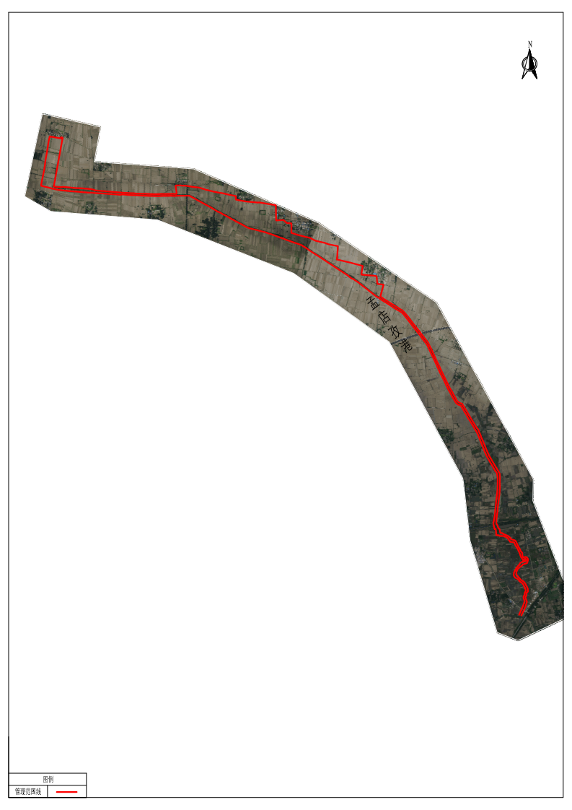

附件16
息县人民政府
关于划定县境莲花港河道管理范围的公告

依据《防洪法》、《河道管理条例》和《河南省<河道管理条例>实施办法》，划定了息县县境莲花港河道（方围孜村至入闾河口）管理范围。现公告如下：
莲花港河道（方围孜村至入闾河口）管理范围划定表
河流名称 | 起点位置 | 终点位置 | 长度 | 管理范围
莲花港 | 方围孜村  （0+000） | 息县正阳县交界处  （10+272） | 27.941千米 | 按5年一遇除涝水位确定。除涝水位在河口线以内时，为距现状河口线5米划定；除涝水位超出河口时，为距除涝水位线与地面交线外延3米划定。
莲花港 | 息县正阳县交界处  （10+772） | 息县正阳县交界处  （14+500） | 27.941千米
莲花港 | 息县正阳县交界处  （15+870） | 息县正阳县交界处  （17+894） | 27.941千米
莲花港 | 息县正阳县交界处  （21+368） | 息县正阳县交界处  （33+285） | 27.941千米
附：莲花港河道（方围孜村至入闾河口）管理范围线公示图

息县人民政府
2019年12月10日

莲花港河道管理与保护范围线公示图
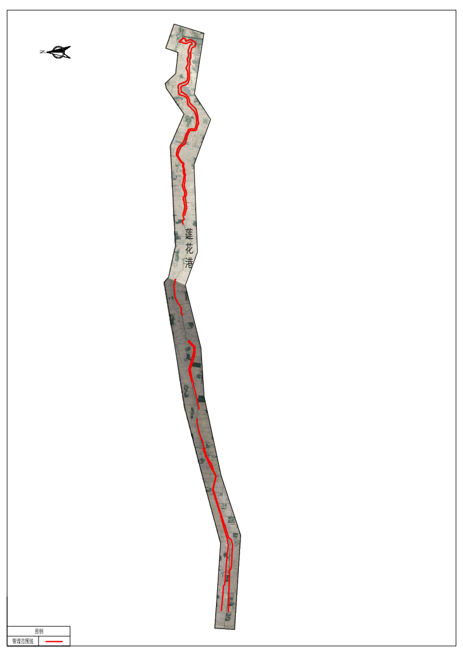

附件17
息县人民政府
关于划定县境龙泉沟河道管理范围的公告

依据《防洪法》、《河道管理条例》和《河南省<河道管理条例>实施办法》，划定了息县县境龙泉沟河道（田庄村至入清水河口）管理范围。现公告如下：
龙泉沟河道（田庄村至入清水河口）管理范围划定表
河流名称 | 起点位置 | 终点位置 | 长度 | 管理范围
龙泉沟 | 田庄村  （0+000） | 入清水河口  （7+421） | 7.421千米 | 按距5年一遇洪水位确定。除涝水位在河口线以内时，为距现状河口线5米划定；除涝水位超出河口时，为距除涝水位线与地面交线外延3米划定。
附：龙泉沟河道（田庄村至入清水河口）管理范围线公示图

息县人民政府
2019年12月10日

龙泉沟河道管理范围线公示图
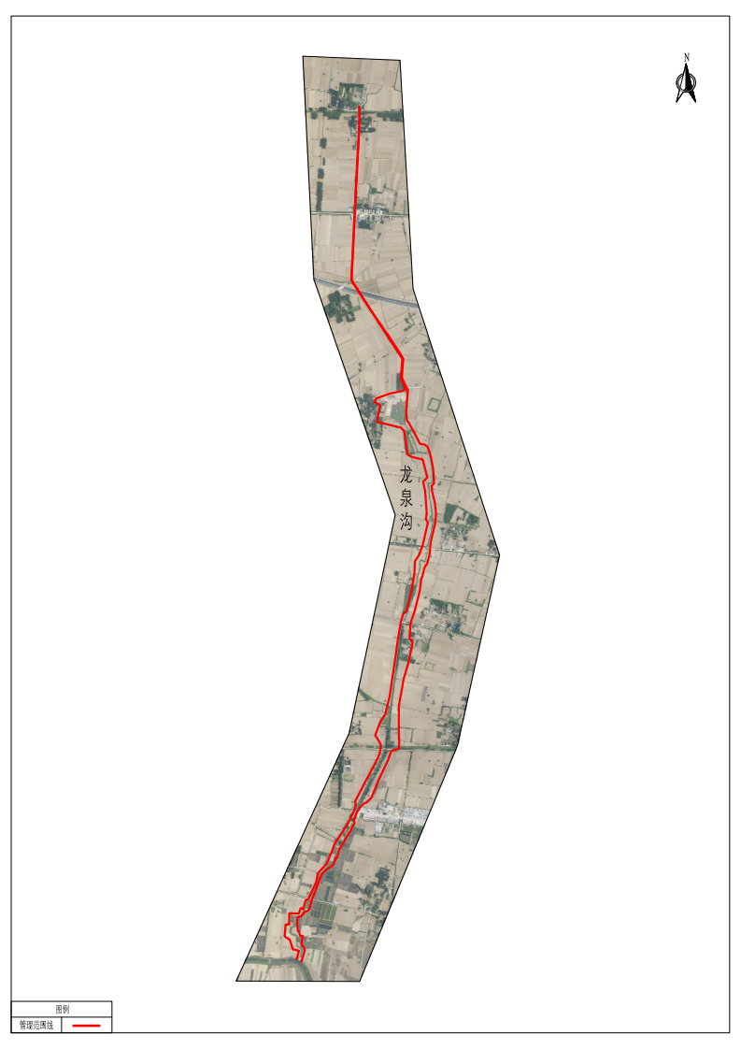

附件18
息县人民政府
关于划定县境万兴店港河道管理范围的公告

依据《防洪法》、《河道管理条例》和《河南省<河道管理条例>实施办法》，划定了息县县境万兴店港河道（棠集村至入乌龙港口）管理范围。现公告如下：
万兴店港河道（棠集村至入乌龙港口）管理范围划定表
河流名称 | 起点位置 | 终点位置 | 长度 | 管理范围
万兴店港 | 棠集村  （0+000） | 入乌龙港口  （16+534） | 16.534千米 | 按5年一遇除涝水位确定。除涝水位在河口线以内时，为距现状河口线3米划定；除涝水位超出河口时，为距除涝水位线与地面交线外延3米划定。
附：万兴店港河道（棠集村至入乌龙港口）管理范围线公示图

息县人民政府
2019年12月10日

万兴店港河道管理与保护范围线公示图
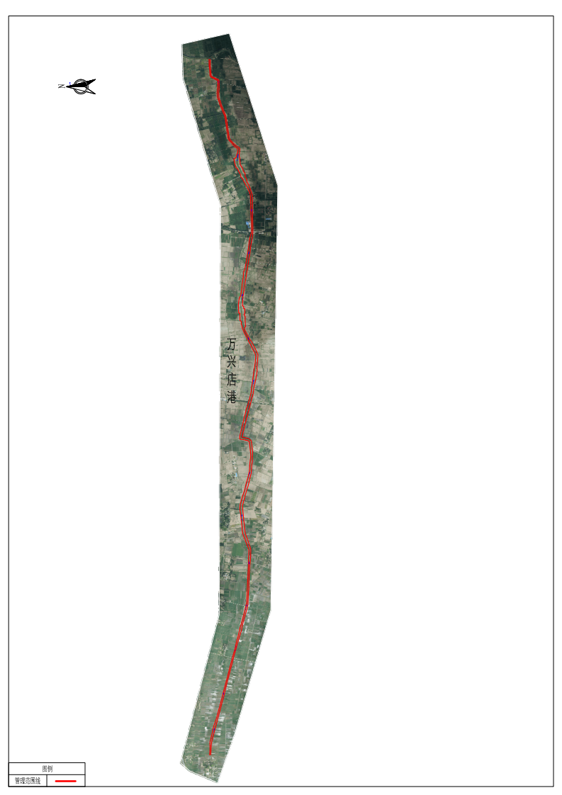

附件19
息县人民政府
关于划定县境朱鹤港河道管理范围的公告

依据《防洪法》、《河道管理条例》和《河南省<河道管理条例>实施办法》，划定了息县县境朱鹤港河道（七里湾至入莲花港口）管理范围。现公告如下：
朱鹤港河道（七里湾至入莲花港口）管理范围划定表
河流名称 | 起点位置 | 终点位置 | 长度 | 管理范围
朱鹤港 | 七里湾  （0+000） | 入莲花港口  （12+375） | 12.375千米 | 按库5年一遇洪水位确定。除涝水位在河口线以内时，为距现状河口线3米划定；除涝水位超出河口时，为距除涝水位线与地面交线外延3米划定。
附：朱鹤港河道（七里湾至入莲花港口）管理范围线公示图

息县人民政府
2019年12月10日

朱鹤港河道管理与保护范围线公示图
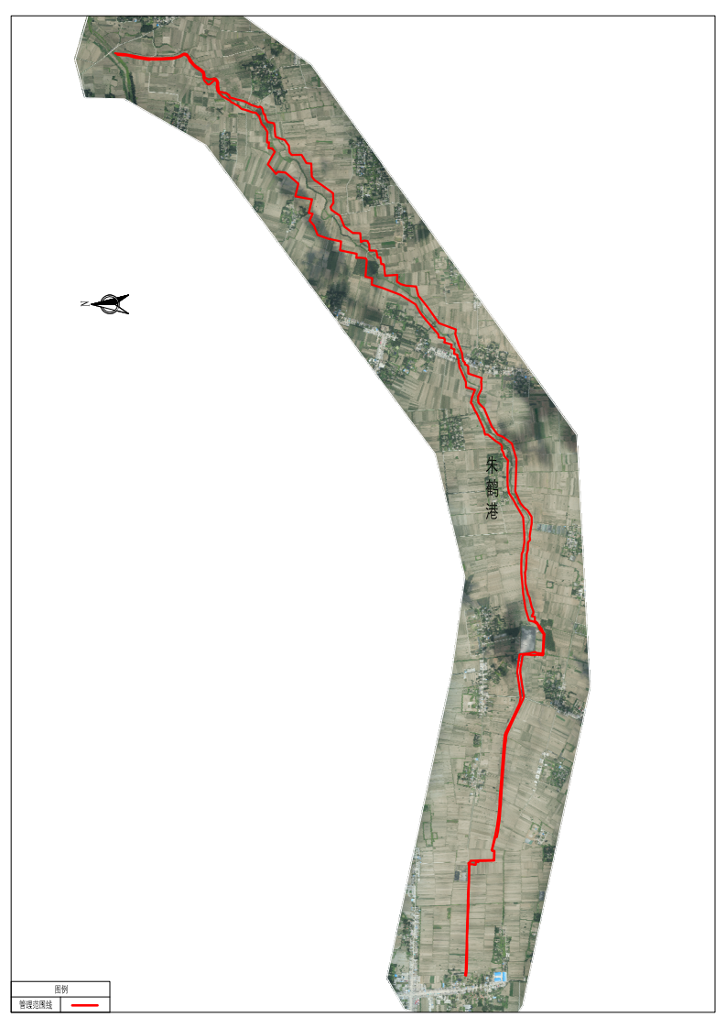

附件20
息县人民政府
关于划定县境吴港河道管理范围的公告

依据《防洪法》、《河道管理条例》和《河南省<河道管理条例>实施办法》，划定了息县县境吴港河道（胡庄村至入莲花港口）管理范围。现公告如下：
吴港河道（胡庄村至入莲花港处）管理范围划定表
河流名称 | 起点位置 | 终点位置 | 长度 | 管理范围
吴港 | 胡庄村  （0+000） | 入莲花港口  （7+344） | 7.344千米 | 按5年一遇除涝水位确定。除涝水位在河口线以内时，为距现状河口线3米划定；除涝水位超出河口时，为距除涝水位线与地面交线外延3米划定。
附：吴港河道（胡庄村至入莲花港口）管理范围线公示图

息县人民政府
2019年12月10日

吴港河道管理范围线公示图
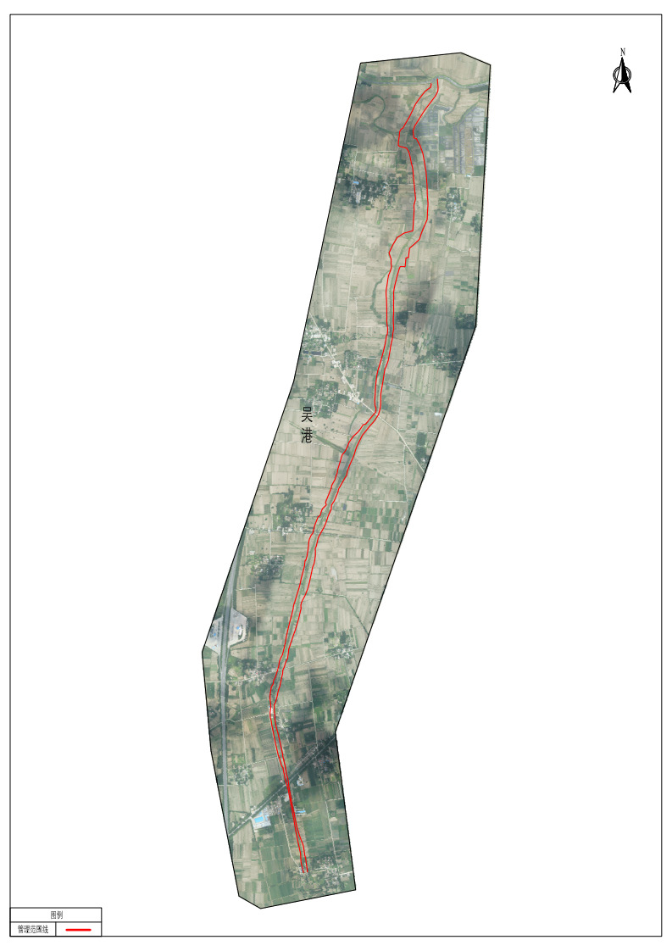

附件21
息县人民政府
关于划定县境倒流水河道管理范围的公告

依据《防洪法》、《河道管理条例》和《河南省<河道管理条例>实施办法》，划定了息县县境倒流水河道（马庄村至出息县处）管理范围。现公告如下：
倒流水河道（马庄村至出息县处）管理范围划定表
河流名称 | 起点位置 | 终点位置 | 长度 | 管理范围
倒流水 | 马庄村  （0+000） | 出息县处  （12+172） | 12.172千米 | 按5年一遇除涝水位确定。除涝水位在河口线以内时，为距现状河口线3米划定；除涝水位超出河口时，为距除涝水位线与地面交线外延3米划定。
附：倒流水河道（马庄村至出息县处）管理范围线公示图

息县人民政府
2019年12月10日

倒流水河道管理与保护范围线公示图
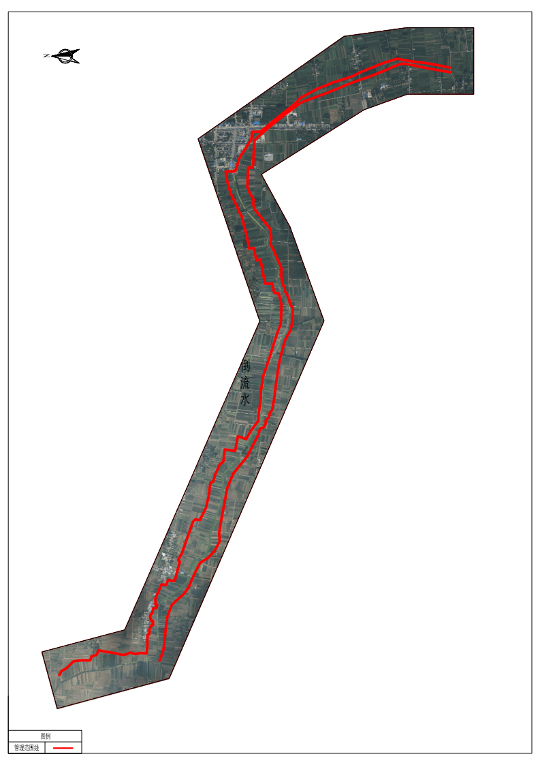

附件22
息县人民政府
关于划定程坡寨水库管理与保护范围的公告

依据《防洪法》、《河南省小型水库管理办法》和《河南省水利工程管理条例》，划定了程坡寨水库管理与保护范围。现公告如下：
程坡寨水库管理与保护范围划定表
水库名称 | 管理范围 | 保护范围
程坡寨水库 | 库区：正常蓄水位(60.50米高程)  以下。  大坝：下游坡脚外50米，两坝头外延50米与大坝上下游坡脚外50米延长线之间，输、泄水建筑物边线外10米。 | 库区：校核洪水位线（61.08  米高程）以下  大坝：管理范围线外延50米。
附：程坡寨水库管理与保护范围线公示图

息县人民政府
2019年12月10日

程坡寨水库管理与保护范围线公示图
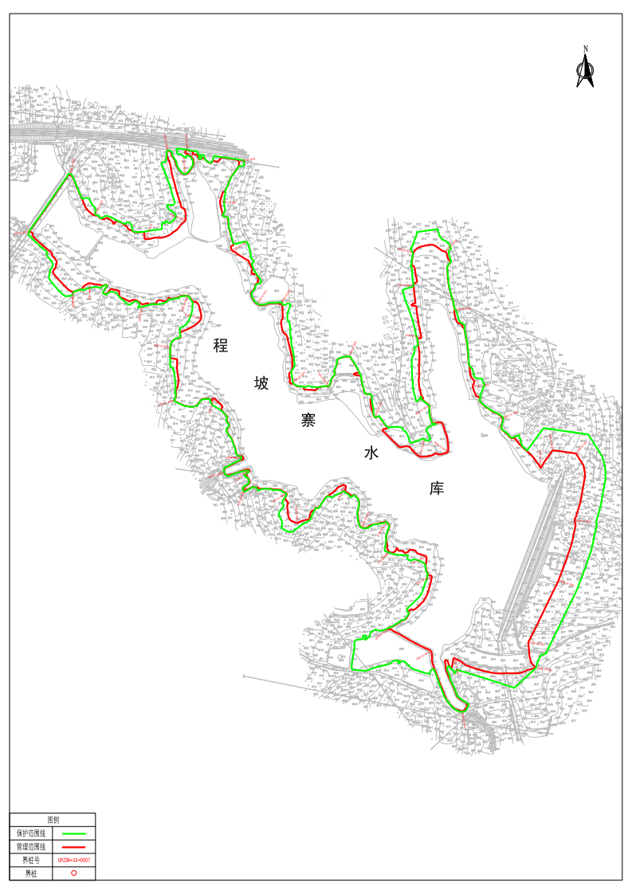

附件23
息县人民政府
关于划定吴洼水库管理与保护范围的公告

依据《防洪法》、《河南省小型水库管理办法》和《河南省水利工程管理条例》，划定了吴洼水库管理与保护范围。现公告如下：
吴洼水库管理与保护范围划定表
水库名称 | 管理范围 | 保护范围
吴洼水库 | 库区：正常蓄水位(61.00米高程)以下。  大坝：下游坡脚外50米，两坝头外延50米与大坝上下游坡脚外50米延长线之间，输、泄水建筑物边线外10米。 | 库区：校核洪水位线（61.93  米高程）以下。  大坝：管理范围线外延50米。
附：吴洼水库管理与保护范围线公示图

息县人民政府
2019年12月10日

吴洼水库管理与保护范围线公示图
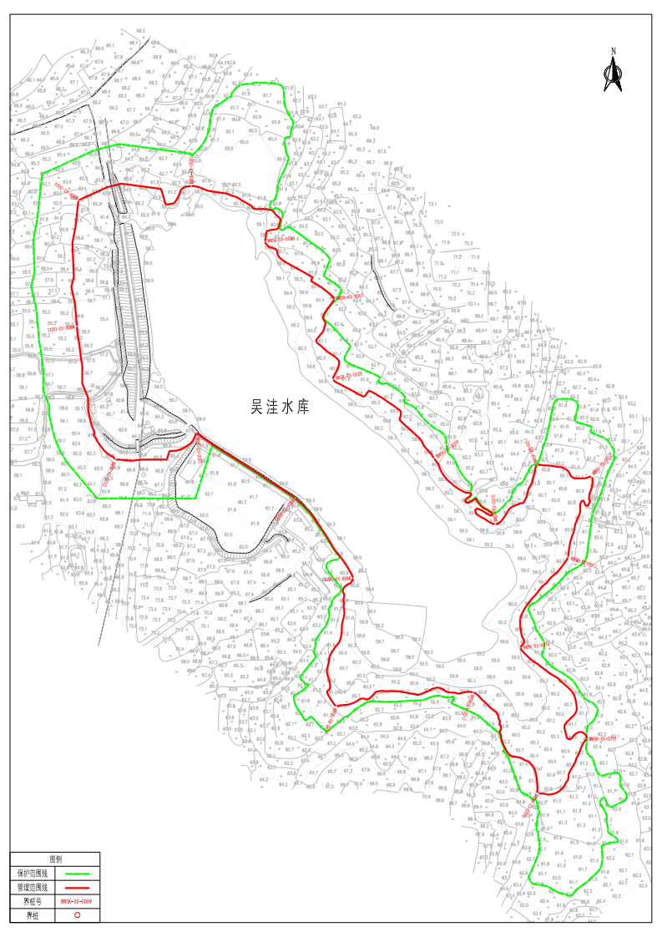

附件24
息县人民政府
关于划定栗灵山水库管理与保护范围的公告

依据《防洪法》、《河南省小型水库管理办法》和《河南省水利工程管理条例》，划定了栗灵山水库管理与保护范围。现公告如下：
栗灵山水库管理与保护范围划定表
水库名称 | 管理范围 | 保护范围
栗灵山水库 | 库区：正常蓄水位(55.00米高程)以下。  大坝：下游坡脚外50米，两坝头外延50米与大坝上下游坡脚外50米延长线之间，输、泄水建筑物边线外10米。 | 库区：校核洪水位线（55.63  米高程）以下。  大坝：管理范围线外延50米。
附：栗灵山水库管理与保护范围线公示图

息县人民政府
2019年12月10日

栗灵山水库管理与保护范围线公示图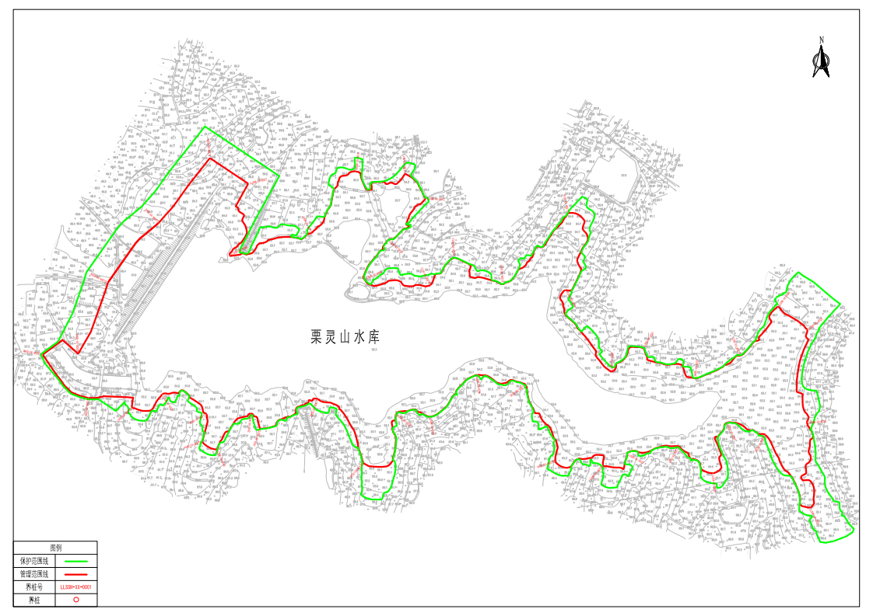

附件25
息县人民政府
关于划定李洼水库管理与保护范围的公告

依据《防洪法》、《河南省小型水库管理办法》和《河南省水利工程管理条例》，划定了李洼水库管理与保护范围。现公告如下：
李洼水库管理与保护范围划定表
水库名称 | 管理范围 | 保护范围
李洼水库 | 库区：正常蓄水位(50.90米高程)以下。  大坝：下游坡脚外50米，两坝头外延50米与大坝上下游坡脚外50米延长线之间，输、泄水建筑物边线外10米。 | 库区：校核洪水位线（52.12  米高程）以下。  大坝：管理范围线外延50米。
附：李洼水库管理与保护范围线公示图

息县人民政府
2019年12月10日
李洼水库管理与保护范围线公示图
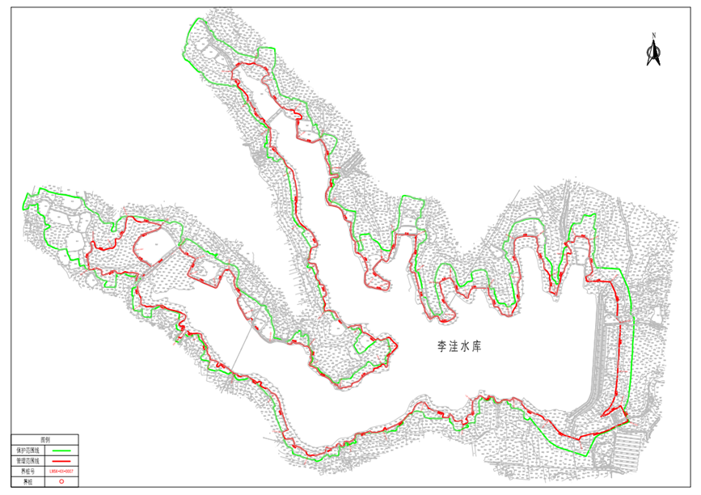

附件26
息县人民政府
关于划定项岗水库管理与保护范围的公告

依据《防洪法》、《河南省小型水库管理办法》和《河南省水利工程管理条例》，划定了项岗水库管理与保护范围。现公告如下：
项岗水库管理与保护范围划定表
水库名称 | 管理范围 | 保护范围
项岗水库 | 库区：正常蓄水位(42.70米高程)以下。  大坝：下游坡脚外50米，两坝头外延50米与大坝上下游坡脚外50米延长线之间，输、泄水建筑物边线外10米。 | 库区：校核洪水位线（43.93  米高程）以下。  大坝：管理范围线外延50米。
附：项岗水库管理与保护范围线公示图

息县人民政府
2019年12月10日
项岗水库管理与保护范围线公示图
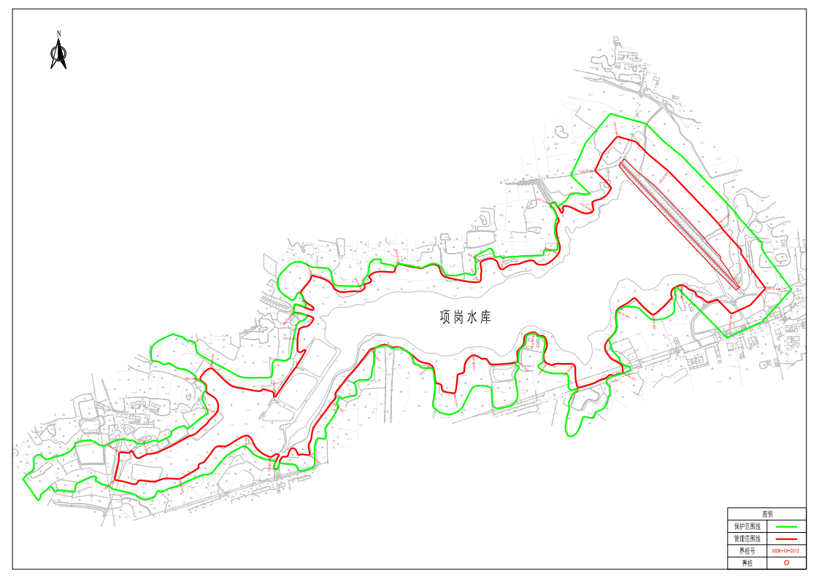

附件27
息县人民政府
关于划定刘柘园水库管理与保护范围的公告

依据《防洪法》、《河南省小型水库管理办法》和《河南省水利工程管理条例》，划定了刘柘园水库管理与保护范围。现公告如下：
刘柘园水库管理与保护范围划定表
水库名称 | 管理范围 | 保护范围
刘柘园水库 | 库区：正常蓄水位(48.50米高程)以下。  大坝：下游坡脚外50米，两坝头外延50米与大坝上下游坡脚外50米延长线之间，输、泄水建筑物边线外10米。 | 库区：校核洪水位线（49.44  米高程）以下。  大坝：管理范围线外延50米。
附：刘柘园水库管理与保护范围线公示图

息县人民政府
2019年12月10日
刘柘园水库管理与保护范围线公示图
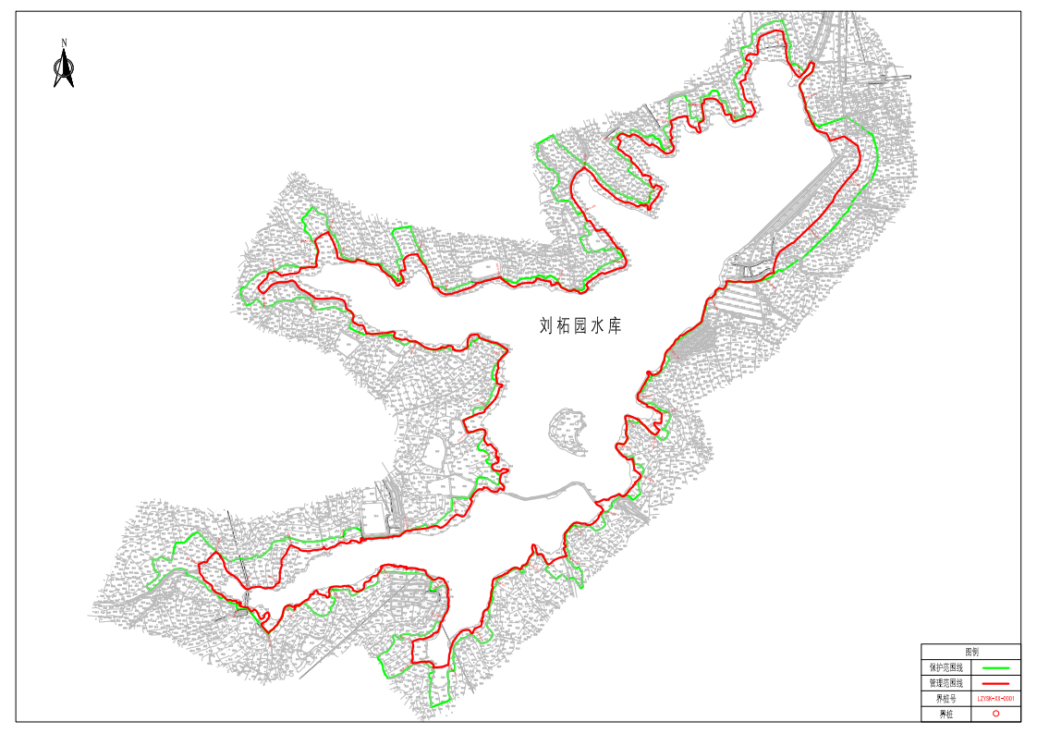

附件28
息县人民政府
关于划定砖板桥水库管理与保护范围的公告

依据《防洪法》、《河南省小型水库管理办法》和《河南省水利工程管理条例》，划定了砖板桥水库管理与保护范围。现公告如下：
砖板桥水库管理与保护范围划定表
水库名称 | 管理范围 | 保护范围
砖板桥水库 | 库区：正常蓄水位(53.18米高程)以下。  大坝：下游坡脚外50米，两坝头外延50米与大坝上下游坡脚外50米延长线之间，输、泄水建筑物边线外10米。 | 库区：校核洪水位线（54.39  米高程）以下。  大坝：管理范围线外延50米。
附：砖板桥水库管理与保护范围线公示图

息县人民政府
2019年12月10日
砖板桥水库管理与保护范围线公示图
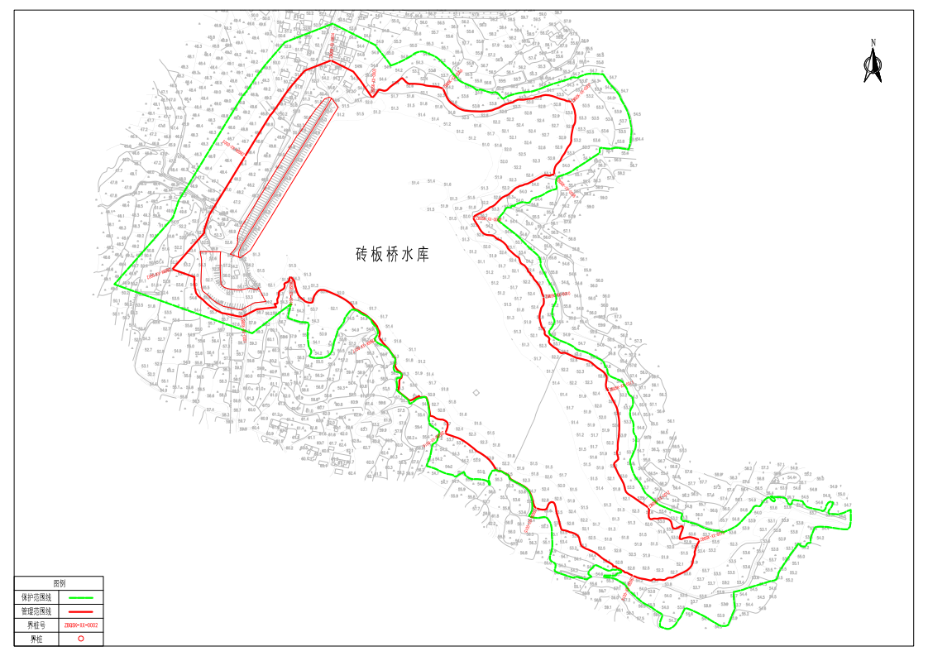

附件29
息县人民政府
关于划定八里岔水库管理与保护范围的公告

依据《防洪法》、《河南省小型水库管理办法》和《河南省水利工程管理条例》，划定了八里岔水库管理与保护范围。现公告如下：
八里岔水库管理与保护范围划定表
水库名称 | 管理范围 | 保护范围
八里岔水库 | 库区：正常蓄水位(64.00米高程)以下。  大坝：下游坡脚外50米，两坝头外延50米与大坝上下游坡脚外50米延长线之间，输、泄水建筑物边线外10米。 | 库区：校核洪水位线（65.12  米高程）以下。  大坝：管理范围线外延50米。
附：八里岔水库管理与保护范围线公示图

息县人民政府
2019年12月10日

八里岔水库管理与保护范围线公示图
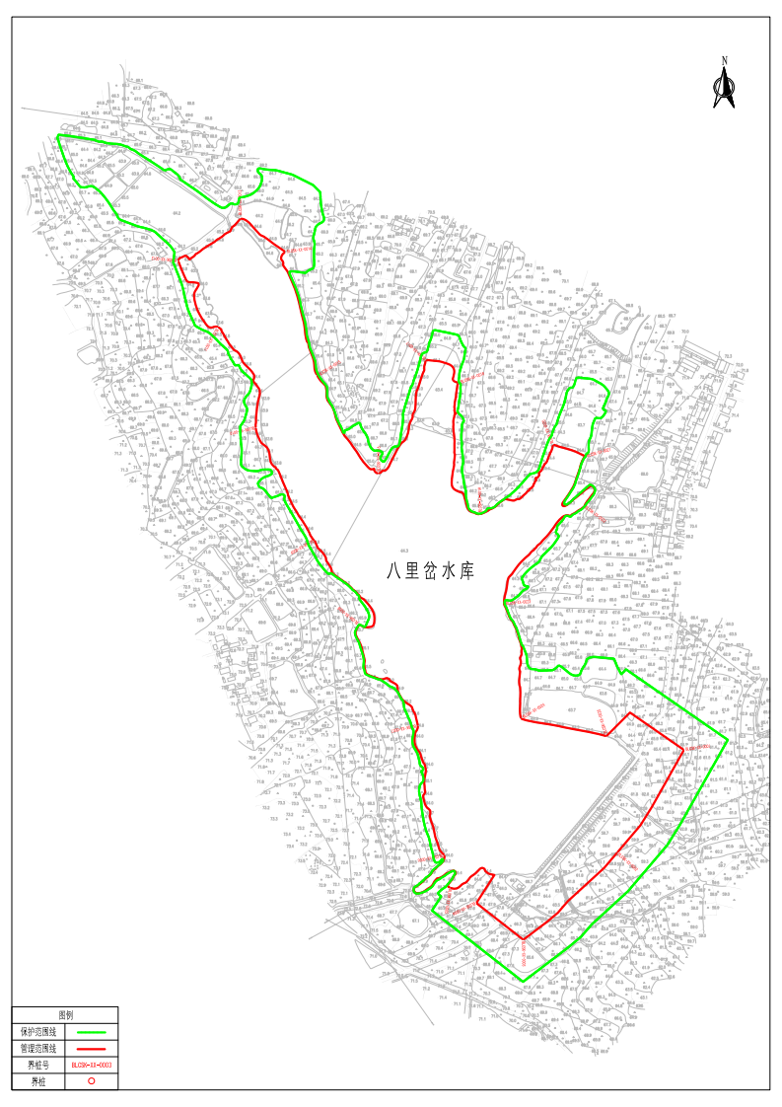

附件30
息县人民政府
关于划定杨洼水库管理与保护范围的公告

依据《防洪法》、《河南省小型水库管理办法》和《河南省水利工程管理条例》，划定了杨洼水库管理与保护范围。现公告如下：
杨洼水库管理与保护范围划定表
水库名称 | 管理范围 | 保护范围
杨洼水库 | 库区：正常蓄水位(62.00米高程)以下。  大坝：下游坡脚外50米，两坝头外延50米与大坝上下游坡脚外50米延长线之间，输、泄水建筑物边线外10米。 | 库区：校核洪水位线（63.36  米高程）以下。  大坝：管理范围线外延50米。
附：杨洼水库管理与保护范围线公示图

息县人民政府
2019年12月10日

杨洼水库管理与保护范围线公示图
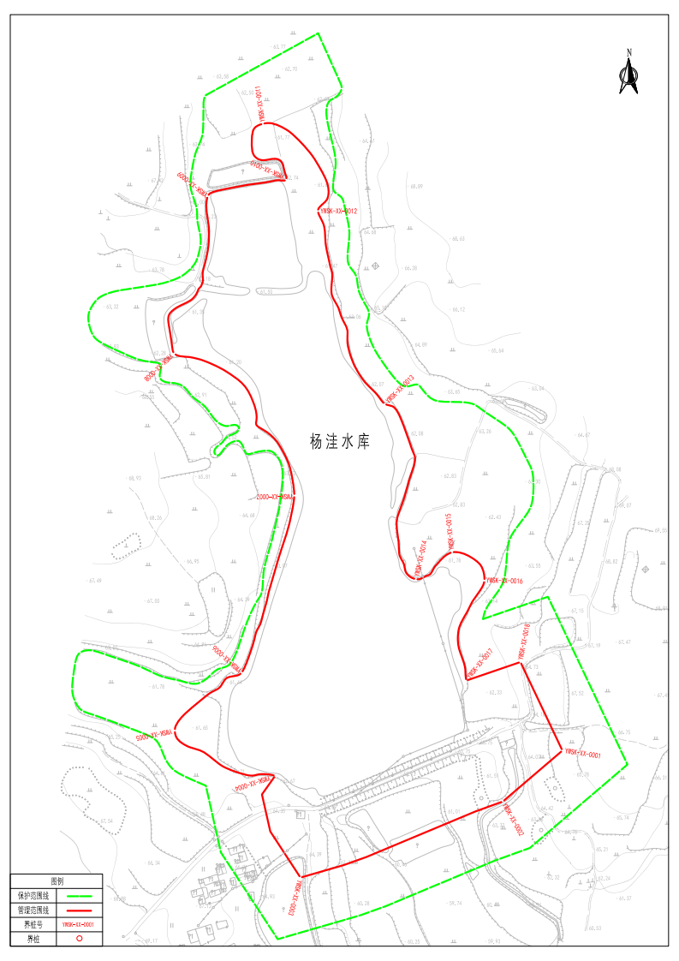

附件31
息县人民政府
关于划定四季洼水库管理与保护范围的公告

依据《防洪法》、《河南省小型水库管理办法》和《河南省水利工程管理条例》，划定了四季洼水库管理与保护范围。现公告如下：
四季洼水库管理与保护范围划定表
水库名称 | 管理范围 | 保护范围
四季洼水库 | 库区：正常蓄水位(56.80米高程)以下。  大坝：下游坡脚外50米，两坝头外延50米与大坝上下游坡脚外50米延长线之间，输、泄水建筑物边线外10米。 | 库区：校核洪水位线（58.57  米高程）以下。  大坝：管理范围线外延50米。
附：四季洼水库管理与保护范围线公示图

息县人民政府
2019年12月10日

四季洼水库管理与保护范围线公示图
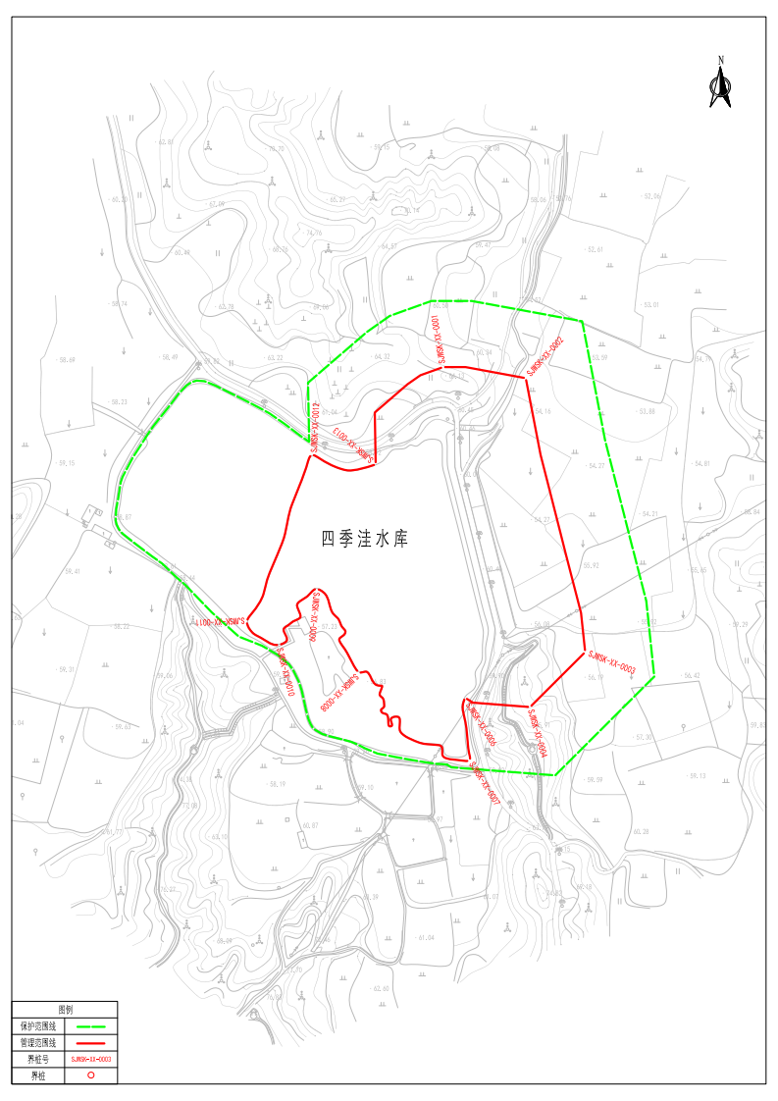

附件32
息县人民政府
关于划定杨乡水库管理与保护范围的公告

依据《防洪法》、《河南省小型水库管理办法》和《河南省水利工程管理条例》，划定了杨乡水库管理与保护范围。现公告如下：
杨乡水库管理与保护范围划定表
水库名称 | 管理范围 | 保护范围
杨乡水库 | 库区：正常蓄水位(66.00米高程)以下。  大坝：下游坡脚外50米，两坝头外延50米与大坝上下游坡脚外50米延长线之间，输、泄水建筑物边线外10米。 | 库区：校核洪水位线（67.46  米高程）以下。  大坝：管理范围线外延50米。
附：杨乡水库管理与保护范围线公示图

息县人民政府
2019年12月10日

杨乡水库管理与保护范围线公示图
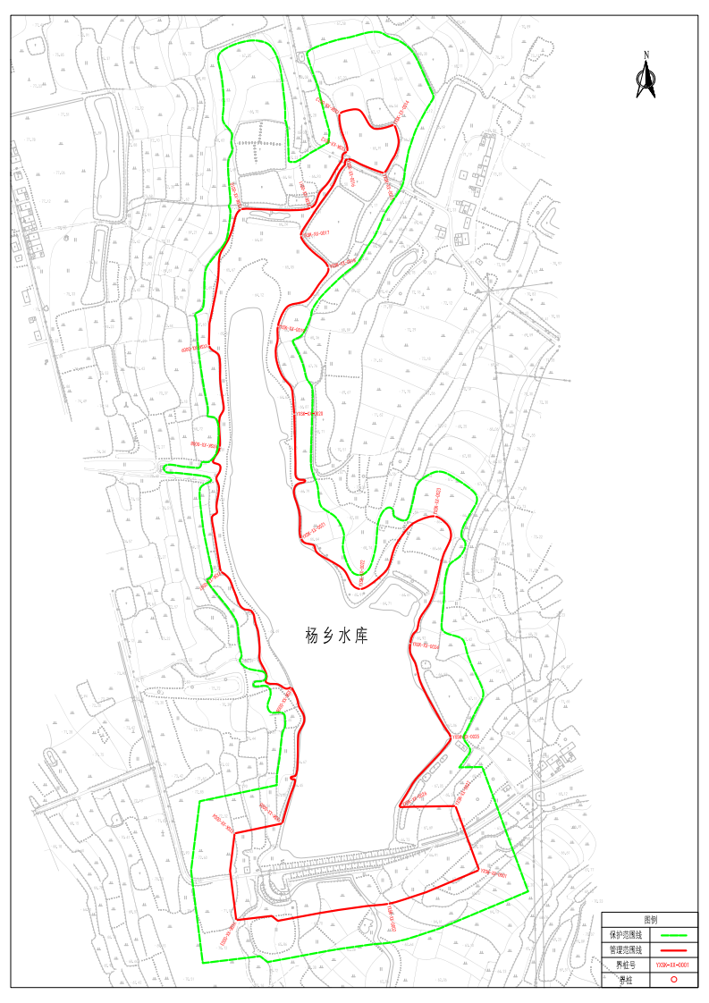

附件33
息县人民政府
关于划定大胡庄水库管理与保护范围的公告

依据《防洪法》、《河南省小型水库管理办法》和《河南省水利工程管理条例》，划定了大胡庄水库管理与保护范围。现公告如下：
大胡庄水库管理与保护范围划定表
水库名称 | 管理范围 | 保护范围
大胡庄水库 | 库区：正常蓄水位(67.20米高程)以下。  大坝：下游坡脚外50米，两坝头外延50米与大坝上下游坡脚外50米延长线之间，输、泄水建筑物边线外10米。 | 库区：校核洪水位线（68.46  米高程）以下。  大坝：管理范围线外延50米。
附：大胡庄水库管理与保护范围线公示图

息县人民政府
2019年12月10日

大胡庄水库管理与保护范围线公示图
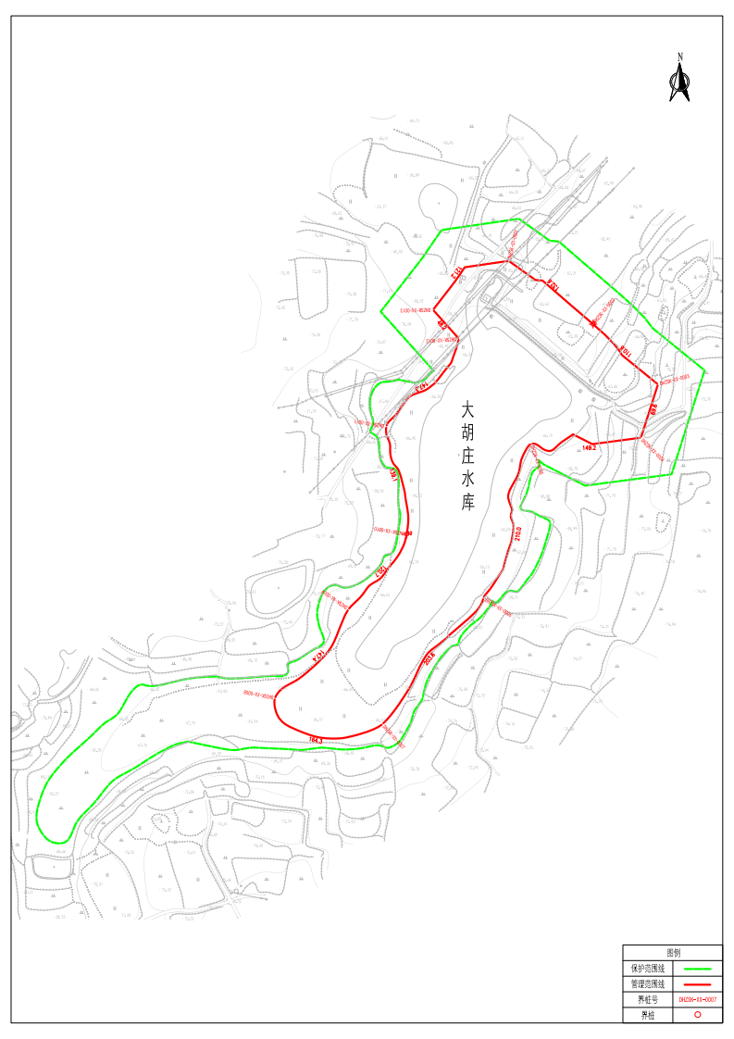

附件34
息县人民政府
关于划定孙棚水库管理与保护范围的公告

依据《防洪法》、《河南省小型水库管理办法》和《河南省水利工程管理条例》，划定了孙棚水库管理与保护范围。现公告如下：
孙棚水库管理与保护范围划定表
水库名称 | 管理范围 | 保护范围
孙棚水库 | 库区：正常蓄水位(34.70米高程)以下。  大坝：下游坡脚外50米，两坝头外延50米与大坝上下游坡脚外50米延长线之间，输、泄水建筑物边线外10米。 | 库区：校核洪水位线（36.63  米高程）以下。  大坝：管理范围线外延50米。
附：孙棚水库管理与保护范围线公示图

息县人民政府
2019年12月10日

孙棚水库管理与保护范围线公示图
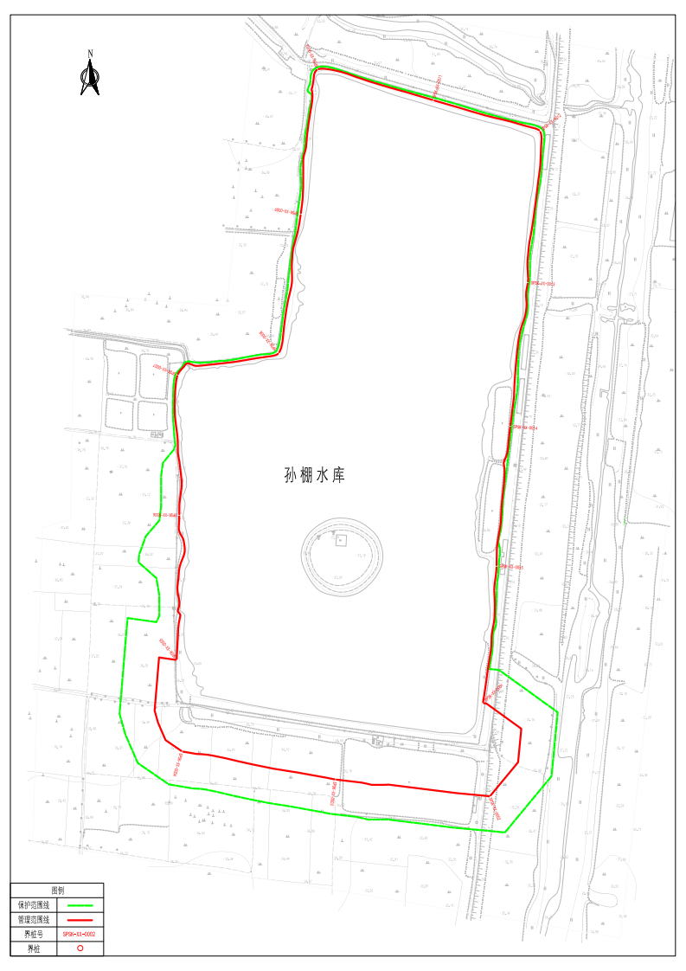

附件35
息县人民政府
关于划定八一水库管理与保护范围的公告

依据《防洪法》、《河南省小型水库管理办法》和《河南省水利工程管理条例》，划定了八一水库管理与保护范围。现公告如下：
八一水库管理与保护范围划定表
水库名称 | 管理范围 | 保护范围
八一水库 | 库区：正常蓄水位(37.50米高程)以下。  大坝：下游坡脚外50米，两坝头外延50米与大坝上下游坡脚外50米延长线之间，输、泄水建筑物边线外10米。 | 库区：校核洪水位线（38.38  米高程）以下。  大坝：管理范围线外延50米。
附：八一水库管理与保护范围线公示图

息县人民政府
2019年12月10日

八一水库管理与保护范围线公示图
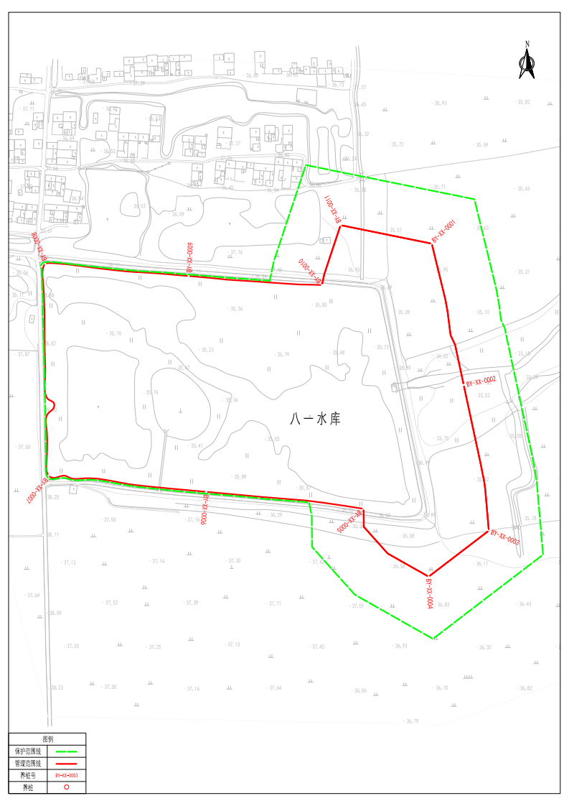

附件36
息县人民政府
关于划定米围孜水库管理与保护范围的公告

依据《防洪法》、《河南省小型水库管理办法》和《河南省水利工程管理条例》，划定了米围孜水库管理与保护范围。现公告如下：
米围孜水库管理与保护范围划定表
水库名称 | 管理范围 | 保护范围
米围孜水库 | 库区：正常蓄水位(40.40米高程)以下。  大坝：下游坡脚外50米，两坝头外延50米与大坝上下游坡脚外50米延长线之间，输、泄水建筑物边线外10米。 | 库区：校核洪水位线（41.55  米高程）以下。  大坝：管理范围线外延50米。
附：米围孜水库管理与保护范围线公示图

息县人民政府
2019年12月10日

米围孜水库管理与保护范围线公示图
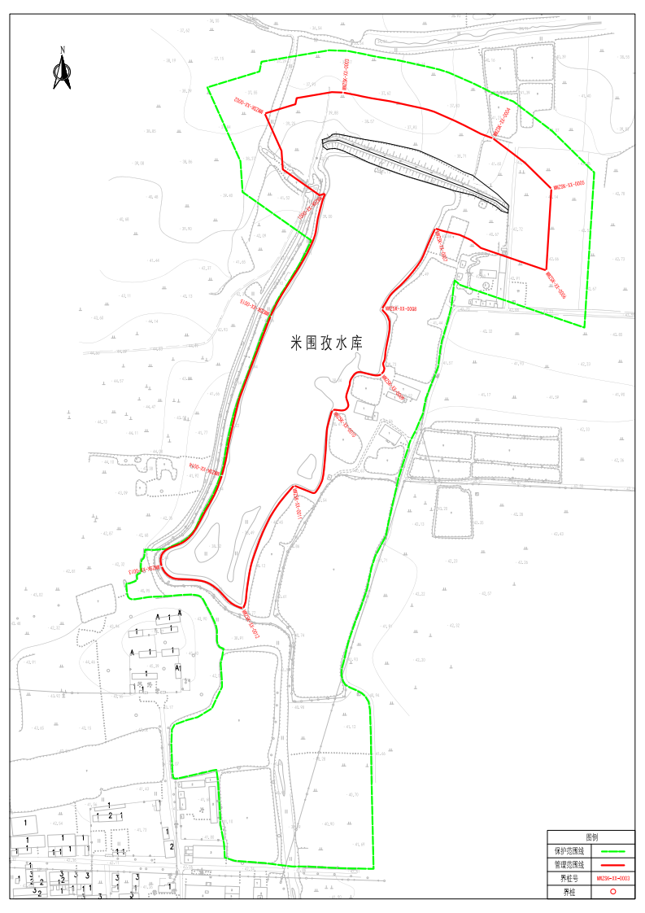

附件37
息县人民政府
关于划定小尹山水库管理与保护范围的公告

依据《防洪法》、《河南省小型水库管理办法》和《河南省水利工程管理条例》，划定了小尹山水库管理与保护范围。现公告如下：
小尹山水库管理与保护范围划定表
水库名称 | 管理范围 | 保护范围
小尹山水库 | 库区：正常蓄水位(52.40米高程)以下。  大坝：下游坡脚外50米，两坝头外延50米与大坝上下游坡脚外50米延长线之间，输、泄水建筑物边线外10米。 | 库区：校核洪水位线（53.19  米高程）以下。  大坝：管理范围线外延50米。
附：小尹山水库管理与保护范围线公示图

息县人民政府
2019年12月10日

小尹山水库管理与保护范围线公示图
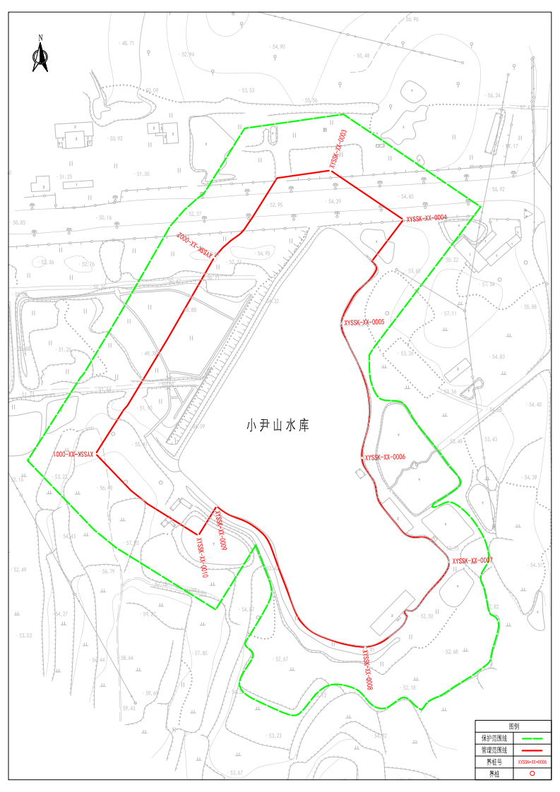

附件38
息县人民政府
关于划定王楼水库管理与保护范围的公告

依据《防洪法》、《河南省小型水库管理办法》和《河南省水利工程管理条例》，划定了王楼水库管理与保护范围。现公告如下：
王楼水库管理与保护范围划定表
水库名称 | 管理范围 | 保护范围
王楼水库 | 库区：正常蓄水位(62.60米高程)以下。  大坝：下游坡脚外50米，两坝头外延50米与大坝上下游坡脚外50米延长线之间，输、泄水建筑物边线外10米。 | 库区：校核洪水位线（63.52  米高程）以下。  大坝：管理范围线外延50米。
附：王楼水库管理与保护范围线公示图

息县人民政府
2019年12月10日
王楼水库管理与保护范围线公示图
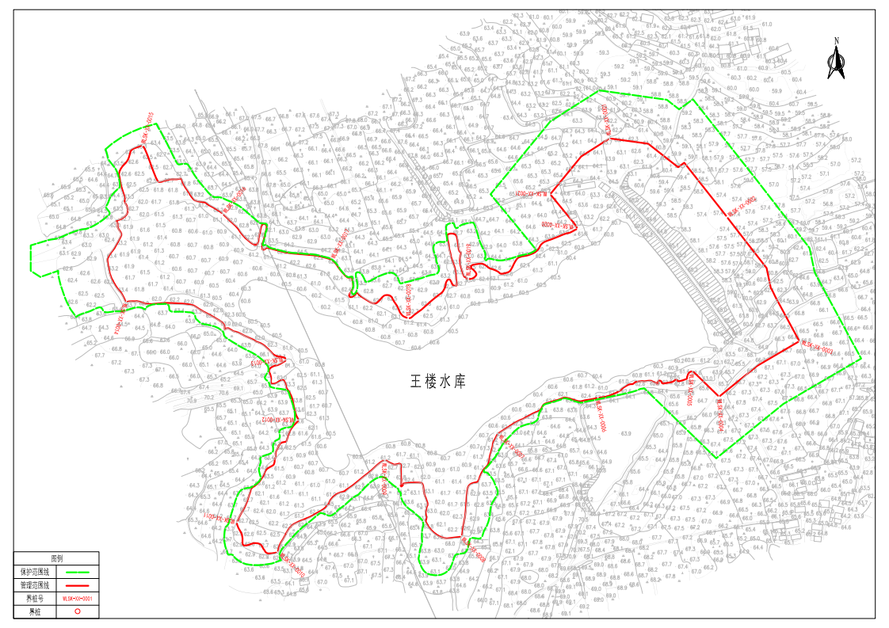

附件39
息县人民政府
关于划定五一水库管理与保护范围的公告

依据《防洪法》、《河南省小型水库管理办法》和《河南省水利工程管理条例》，划定了五一水库管理与保护范围。现公告如下：
五一水库管理与保护范围划定表
水库名称 | 管理范围 | 保护范围
五一水库 | 库区：正常蓄水位(42.50米高程)以下。  大坝：下游坡脚外50米，两坝头外延50米与大坝上下游坡脚外50米延长线之间，输、泄水建筑物边线外10米。 | 库区：校核洪水位线（43.71  米高程）以下。  大坝：管理范围线外延50米。
附：五一水库管理与保护范围线公示图

息县人民政府
2019年12月10日

五一水库管理与保护范围线公示图
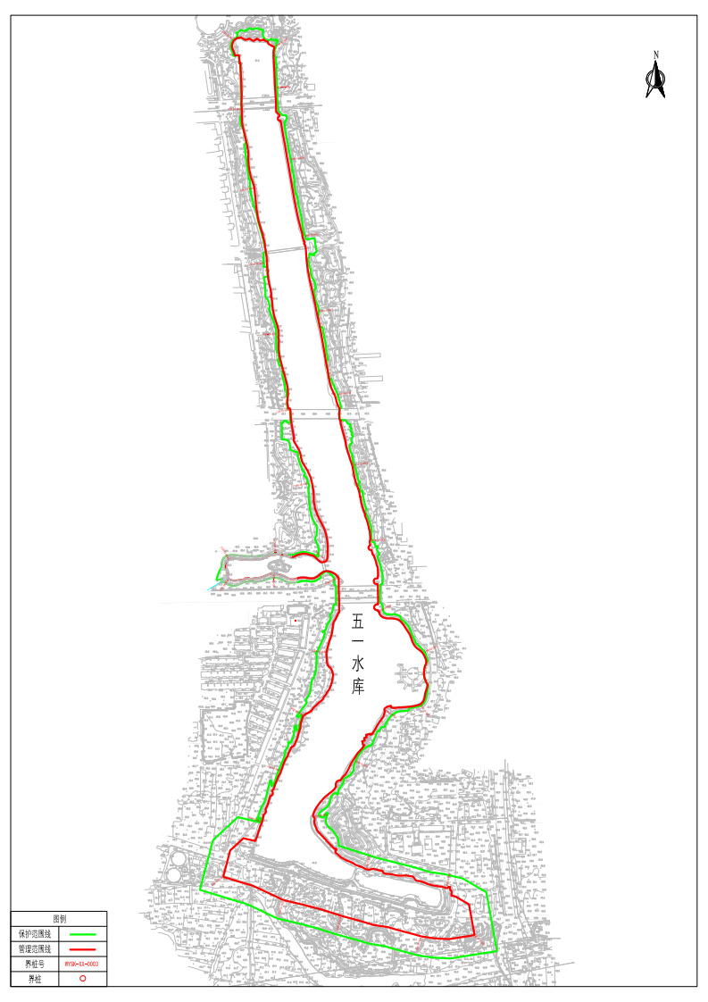

附件40
息县人民政府
关于划定金华山水库管理与保护范围的公告

依据《防洪法》、《河南省小型水库管理办法》和《河南省水利工程管理条例》，划定了金华山水库管理与保护范围。现公告如下：
金华山水库管理与保护范围划定表
水库名称 | 管理范围 | 保护范围
金华山水库 | 库区：正常蓄水位(71.70米高程)以下。  大坝：下游坡脚外50米，两坝头外延50米与大坝上下游坡脚外50米延长线之间，输、泄水建筑物边线外10米。 | 库区：校核洪水位线（72.54  米高程）以下。  大坝：管理范围线外延50米。
附：金华山水库管理与保护范围线公示图

息县人民政府
2019年12月10日

金华山水库管理与保护范围线公示图
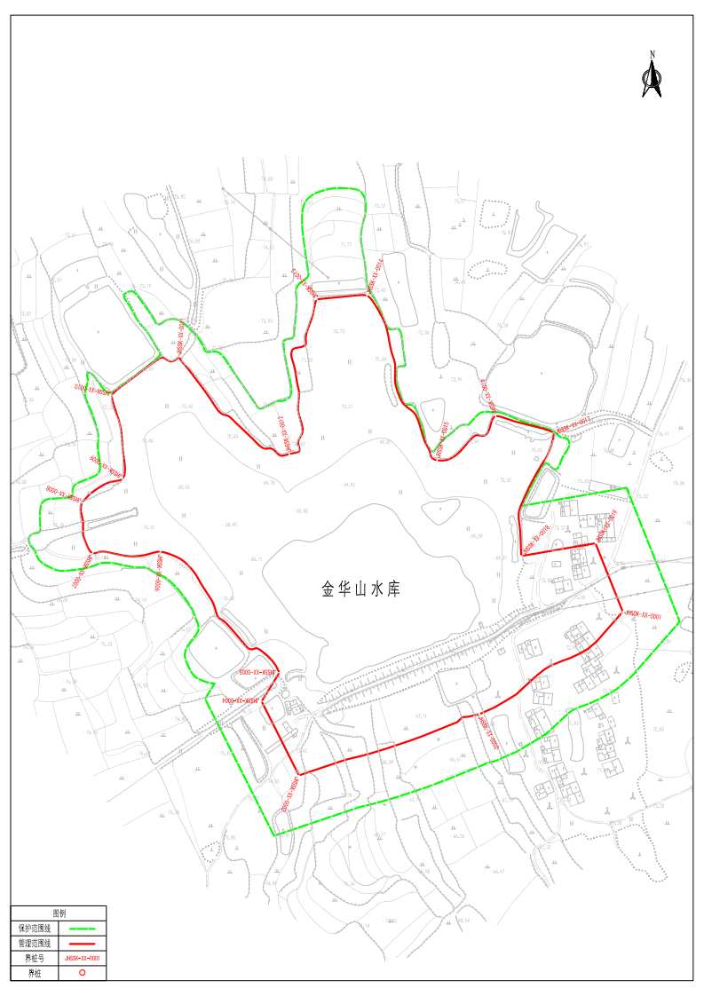

附件41
息县人民政府
关于划定潘楼水闸管理与保护范围的公告

依据《防洪法》、《河南省水利工程管理条例》，划定了潘楼水闸管理与保护范围。现公告如下：
潘楼水闸管理与保护范围划定表
水库名称 | 管理范围 | 保护范围
潘楼水闸 | 水闸上下游各100m，左右两侧边墩各50m之内。 | 水闸管理范围以外3m内的地带。
附：潘楼水闸管理与保护范围线公示图

息县人民政府
2019年12月10日

潘楼水闸管理与保护范围线公示图
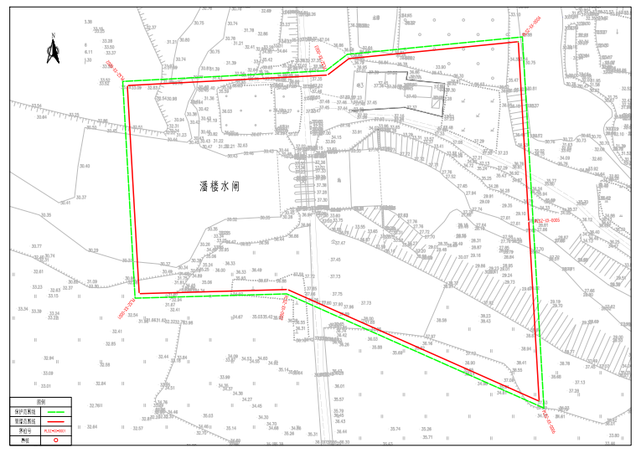

附件42
息县人民政府
关于划定张板桥水闸管理与保护范围的公告

依据《防洪法》《河南省水利工程管理条例》，划定了张板桥水闸管理与保护范围。现公告如下：
张板桥水闸管理与保护范围划定表
水库名称 | 管理范围 | 保护范围
张板桥水闸 | 水闸上下游各100m，左右两侧边墩各50m之内。 | 水闸管理范围以外3m内的地带。
附：张板桥水闸管理与保护范围线公示图

息县人民政府
2019年12月10日

张板桥水闸管理与保护范围线公示图
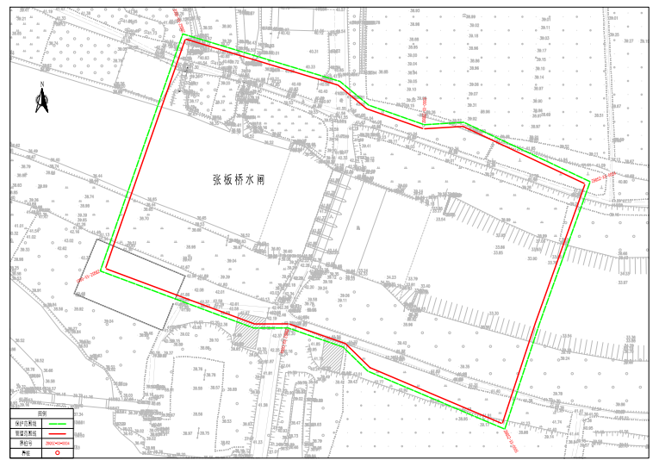

附件43
息县人民政府
关于划定张茨林水闸管理与保护范围的公告

依据《防洪法》、《河南省小型水库管理办法》和《河南省水利工程管理条例》，划定了张茨林水闸管理与保护范围。现公告如下：
张茨林水闸管理与保护范围划定表
水库名称 | 管理范围 | 保护范围
张茨林水闸 | 水闸上下游各100m，左右侧边墩50m之内；水闸所在坝体，两坝头外延50m与大坝上下游坡脚线外50m延长线之间。 | 水闸管理范围线以外3m的地带；水闸所在坝体管理范围外延5m以内的区域。
附：张茨林水闸管理与保护范围线公示图

息县人民政府
2019年12月10日

张茨林水闸管理与保护范围线公示图
